朝阳区



公共文化设施



朝阳区优秀社区（行政村）综合文化室

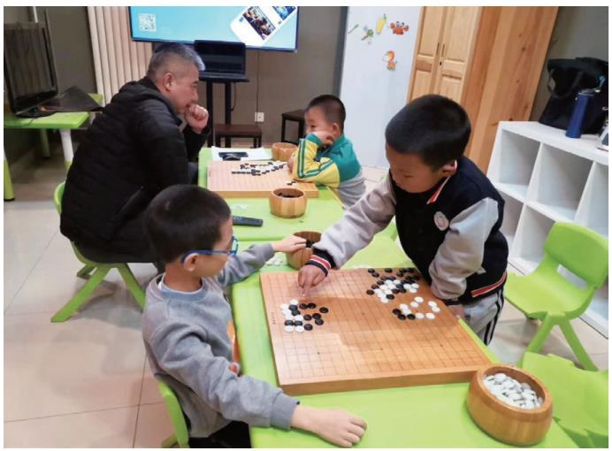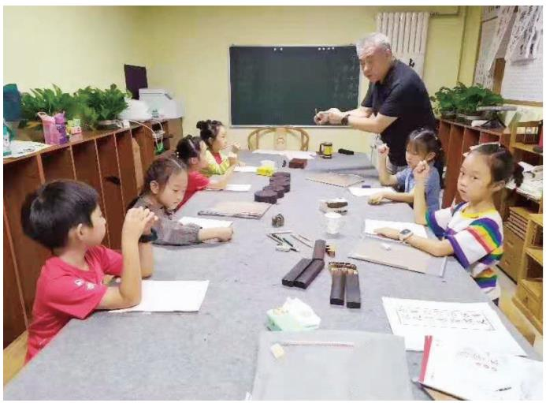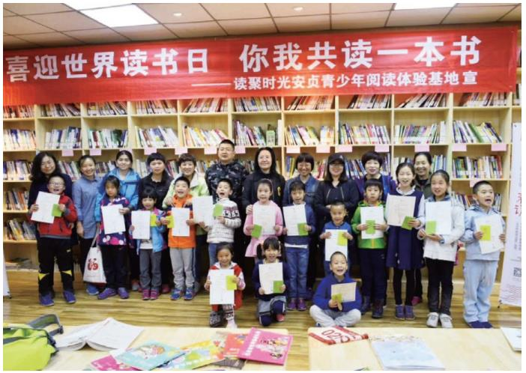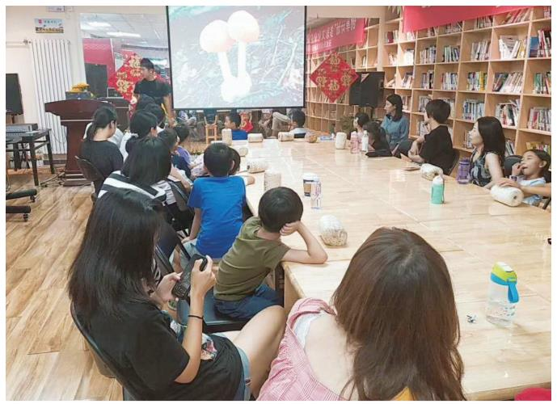

读聚时光阅读基地

读聚时光青少年阅读体验基地位于安贞街道裕民路社区华展国际公寓 B 座地下空间，在改造设计后打造成为以“阅读 + 艺术 + 教育”的素质培养基地，基地以社区百姓为服务用户，以青少年儿童活动为切入点，是综合性社区阅读、活动的交流平台。基地占地面积 1600 平方米，阅读区面积约 700 平米，以阅读为主题，设有低幼绘本馆、儿童文学馆等，配备图书数万册、自助借阅设备以及各类艺术科目师资团队，为广大青少年和家长提供阅读、艺术培训等丰富多彩的文化活动，定期组织开展儿童文学作家、名家讲座，自基地运营以来，总来访人数 30000 余人，接纳读者借阅人数 15000 余人。

所属街道：安贞街道

地 址：裕民路社区华展国际公寓 B 座地下空间开放时间：周二至周五上午 9:30-12:00；下午 13:30-18:30；周六周日 9:00-18:30联系电话：17701142599 交通到达方式：地铁 10 号线健德门站

39

基 层 公 共 文 化 设 施 宣 传 手 册（第二册）

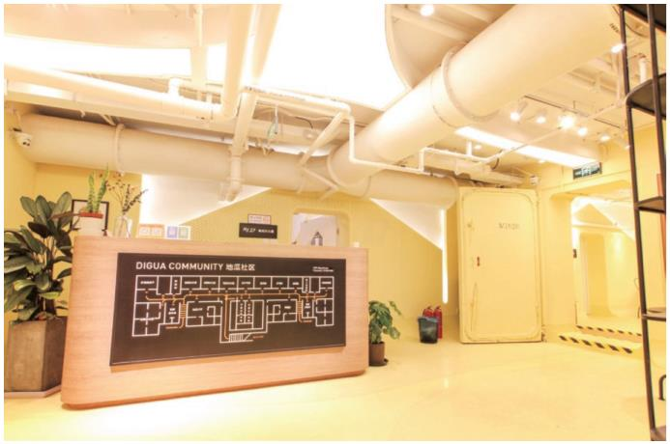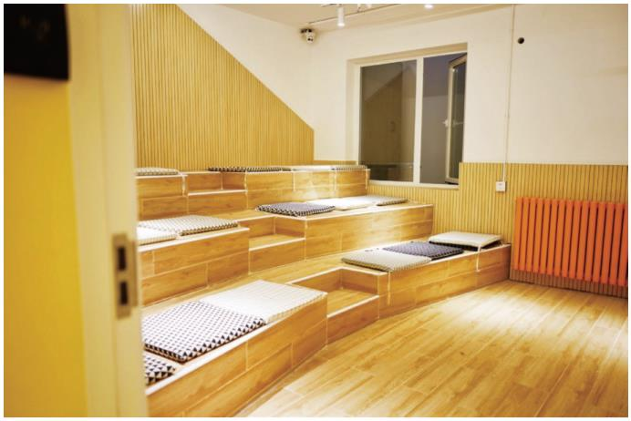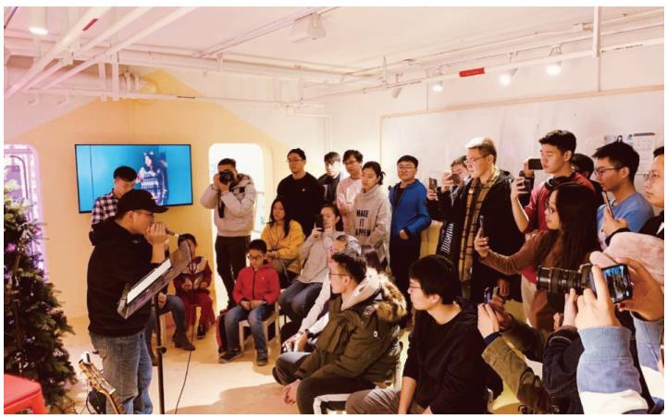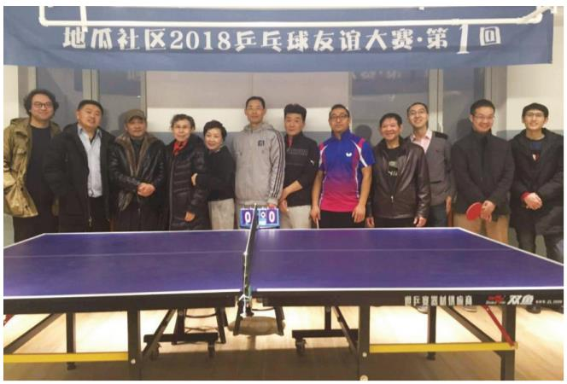

八里庄街道社区综合文化室——“地瓜社区”文化空间场馆

地瓜社区是社区共享客厅，是由中央美院副教授周子书及团队的一个整合空间设计、服务设计、产品设计、平面设计、组织设计为一体的社会创新设计项目，宗旨是将闲置的社区地下空间改造为社区共享客厅和社会诚信网络，致力于帮助居民利用自己的知识和技能在社区内开展邻里互助服务，让每个人在家门口实现自己的价值，用自治共享 + 产消一体的全新模式来链接社区邻里，营造平等、温暖、好玩的社区文化。

八里庄街道地瓜空间是在地瓜团队多年实践经验的基础上，通过八里庄街道办事处、朝阳民防局等各部门的大力支持和通力合作下建成，空间总体目标要建设成为功能和服务更为完善合理的综合文化空间，空间位于北京市朝阳区八里庄甘露西园 2 号楼地下室，建筑面积 1400 平米，2016 年下半年开启设计实施方案研究和调研工作，2017 年清理建设施工改造，2018 年 1 月投入运营，初期基础功能由本社区 182 位居民参与投票产生。建有公共休闲，亲子阅读，乒乓桌游，社区会客厅，社区课堂等功能区域，现具备专业的中华传统文化，舞蹈音乐培训讲师及文艺团队，可举办各类居民联谊，沙龙座谈，技能培训等公共文化活动，通过将闲置的社区地下空间改造为社区共享客厅，以提高公众参与和社会协同的方式实现地下空间创新服务运营，很好地满足了居民休闲文化新时代需求。

所属街道：八里庄街道

地 址：北京市朝阳区甘露西园 2 号楼地下室开放时间：10:00-17:30 联系电话：13693538627

交通到达方式：635 路、 138 路 、419 路 、115 路 、639 路 十里堡下车步行 400 米；地铁一号线四惠站骑行 1.5

公里；地铁六号线 十里堡站骑行 1.5 公里

40

朝阳区优秀社区（行政村）综合文化室

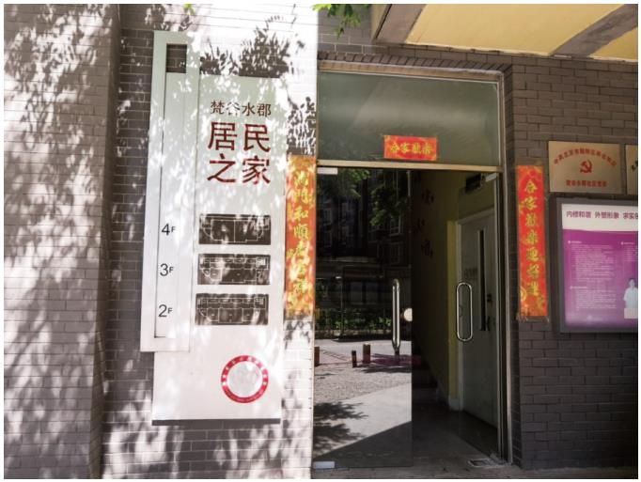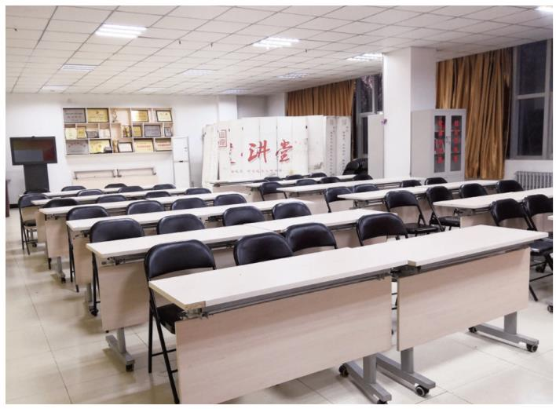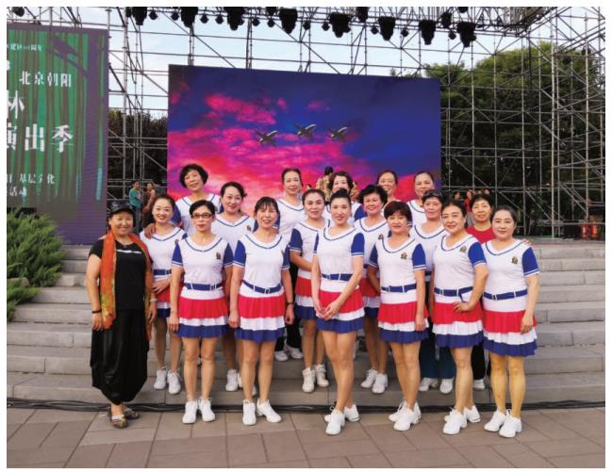

梵谷水郡社区文化室

梵谷水郡社区文化室始建于 2012 年，建筑面积 1200 平方米，拥有多功能厅、乒乓球室、舞蹈室、爱心坊、京剧社等功能性用房 8 间，还配有音响、投影仪、舞蹈镜等设施器材。16 支文体队伍 400 余人在此学习交流，并在参加的各类比赛中取得了优异的成绩。社区每年组织开展百姓秀场、乒乓球赛等特色活动 20 余场，参与人数多达 2600 余人次，使公共文化设施作为公共服务的载体，发挥了重要的阵地作用，营造浓厚的文化氛围。

所属街道：将台地区办事处

地 址：朝阳区驼房营南路 2 号院 14 号楼开放时间：周一至周日 9:00-17:00联系电话：84706491

交通到达方式：494 路—梵谷水郡小区站

41

基 层 公 共 文 化 设 施 宣 传 手 册（第二册）

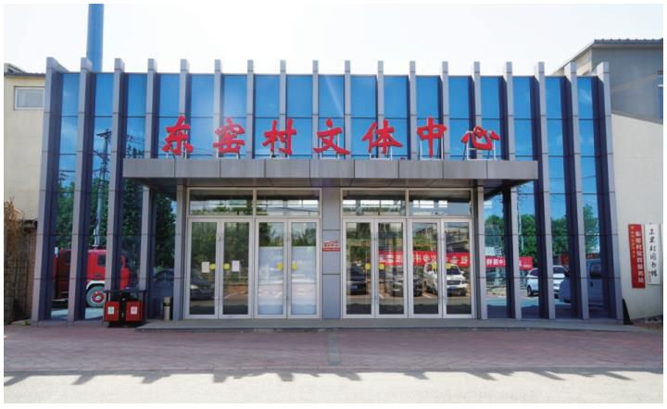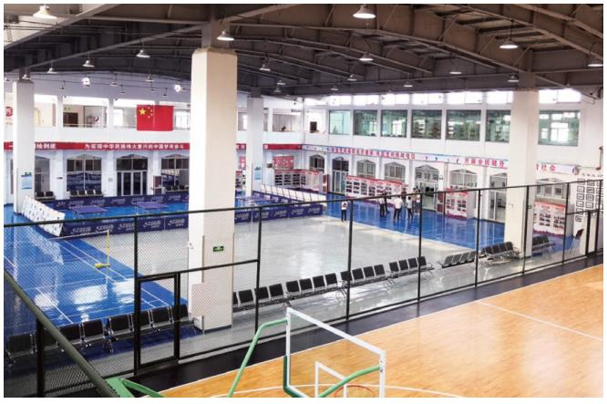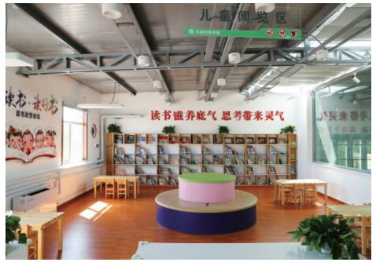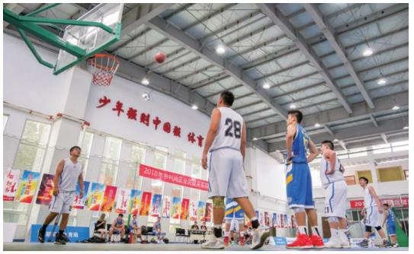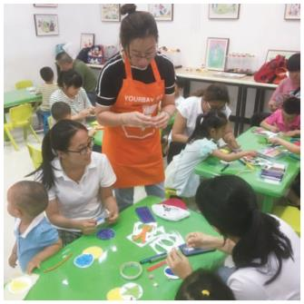

东窑村文体中心

东窑村文体中心（党群活动中心）于 2017 年 3 月 18 日开馆，占地面积 2765 平方米，集文化、体育、培训、宣传、综合服务为一身，免费开放时间为周一至周日，8:30 - 17:00；18:30 - 20:30。

文体中心建成投入使用后，东窑村确立以党建工作为引领，文体工作为抓手的总体工作思路，以东窑村文体中心为载体的阵地思想，明确加强文体中心多功能、多用途的功能架构，沿袭东窑村党总支“1+N”体系的指导思路，以一个文体中心加 N 个文体组织和活动，潜移默化的加强对村民的组织化、制度化建设，从而助推村内全面工作的顺利进行。

目前东窑村文体中心内包含京剧、锣鼓、书画、剪纸、合唱、秧歌、舞蹈、篮球、乒乓球、羽毛球、儿童之家、妇女之家、养老驿站、残协康复站、村史陈列馆、多功能培训、图书阅览室、会议厅等 18 个涵盖文体、服务组织的功能场所。场馆功能惠众人群达全村常住人口的百分之九十以上。开馆近三年来，多次承接市、区、乡级大型文体活动和会议服务，同时积极开展本村文体活动，尤其是新投入使用的东窑一卡通图书馆作为朝阳区首家村级图书馆，开展了一系列丰富多彩有益儿童身心健康成长的活动，包括由金盏乡文化中心创办的绘本之旅课程，由东窑村党总支创办的创意美术课、泥塑课，涵盖村内全部适龄儿童家庭，时间覆盖全年，让村内村民提前感受到“社区化”服务带来的幸福感。

所属街道：金盏地区办事处

地 址：北京市朝阳区金盏乡东窑村金榆路与金盏路交叉路口南 50 米开放时间：周一至周日 8:30-17:00；18:30-20:30联系电话：84316859

交通到达方式：306—东窑村口；983—东窑村口

42

朝阳区优秀社区（行政村）综合文化室

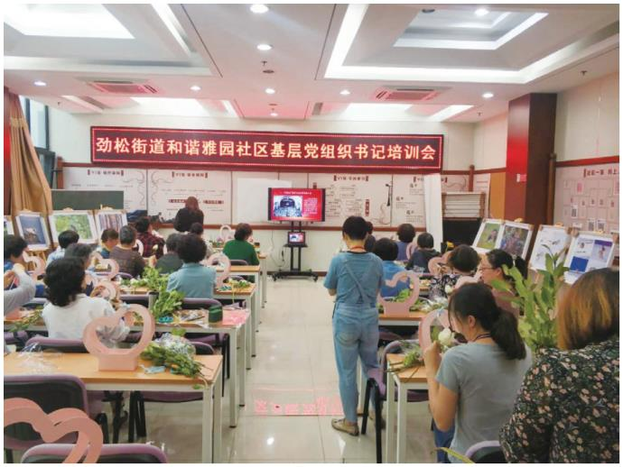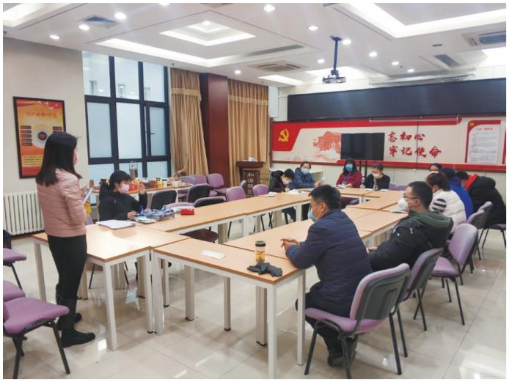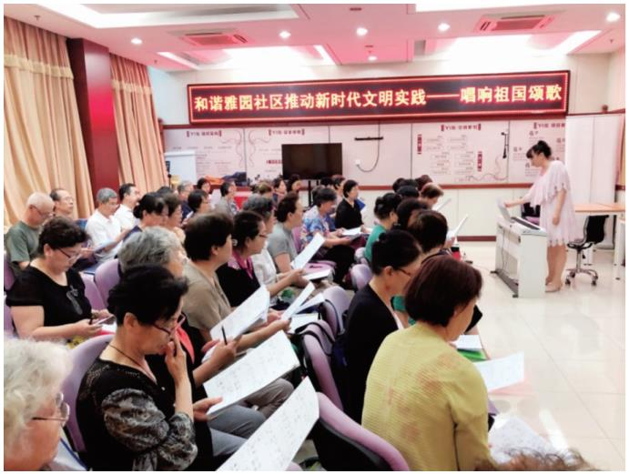

和谐雅园社区文化教室

和谐雅园社区文化教室，位于朝阳区武圣北路 6 号院 1 号楼 106 室。隶属于劲松街道和谐雅园社区，占地面积约 90 平方米，于 2012 年 8 月建成并投入使用。活动开放时间为工作日，针对社区党员、群众、青少年、共青团员开展会议交流、讲座培训、文化活动、党性体验等多项党群活动。

文化教室内设有座椅 60 套，并安装互联网、电脑、音响、话筒、党旗等配套设施。可供党支部召开支部大会、讲党课，供居民开展文化活动等。

文化教室自运营以来，已累计举办各类党群活动及文化活动 200 多场，参与党员、群众达 4000 余人。

所属街道：劲松街道办事处 地 址：武圣北路六号院 开放时间：周一至周日 9:00-17:30联系电话：67775510

交通到达方式：专 10（武圣北路站）；91（八棵杨中街站）

43

基 层 公 共 文 化 设 施 宣 传 手 册（第二册）

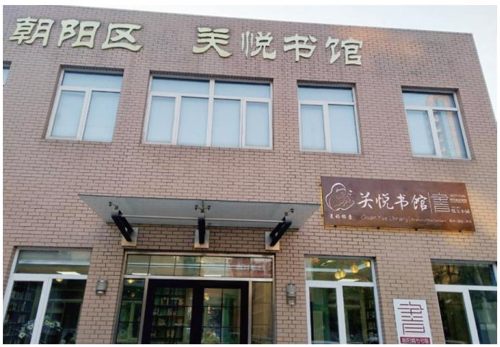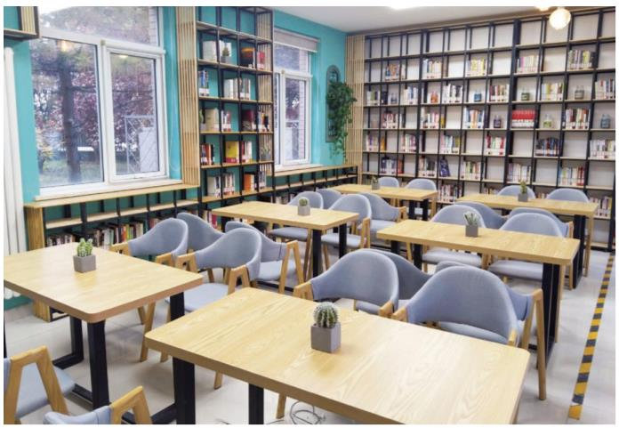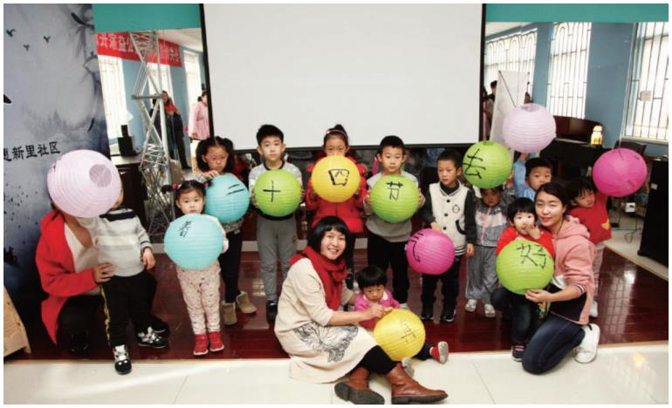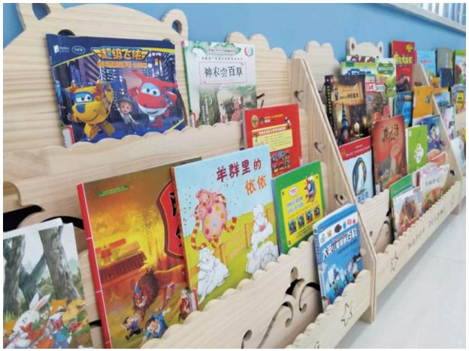

关悦书馆

关悦书馆是一个以家庭亲子教育、母婴育儿知识为特色，集阅读 、家庭社会教育、公益文化活动、艺术惠民活动为一体的街道书馆。书馆面积近 500 平米，包含了：图书区、成人阅览区、儿童阅览区、影音分享交流活动空间。藏书 5000 余册，其中少儿书籍 2000 册。书馆每周开业 72 小时，阅读座位 60 席，书柜、投影仪、自助借阅机器等设施完备，可提供咖啡、简餐等服务。书馆针对不同年龄读者定向在每一个节气节点举办文化活动：主题文化活动、名家讲座、家庭教育、亲子活动以及其他休闲娱乐活动。

所属街道：小关街道

地 址：朝阳区惠新里临乙 209 号 开放时间：周二至周日 9:30-19:30 联系电话：13811881102

交通到达方式：乘 921、125、409、944、567 等公交线路惠新里下车；地铁 5 号线惠新西街北口站或 10 号线惠新

西街南口站

44

北京市朝阳区



北京市朝阳区社村级公共文化设施

|  |  |  |  |  |  |  |
| --- | --- | --- | --- | --- | --- | --- |
| 常青藤社区文化室  所属街道 : 东坝乡  地址：朝阳区东坝乡单店西路十五号院 20 号楼地下室  开放时间：周一至周五 9:00-11:00；14:00-16:30  联系电话：85371810  交通到达方式：571 路、431 路－单店北下车  坝鑫家园社区文化室  所属街道 : 东坝乡  地址：朝阳区东坝乡单店西路 2 号院坝鑫家园社区服务站二层  开放时间：周一至周五上午 9:00-11:00；下午 14:00-16:30  联系电话：84300728  交通到达方式：659 路、571 路—单店西路北口 |  | 地址：朝阳区东坝乡朝新嘉园东里二区 7 号楼一层  开放时间：周一至周日 9:00-17:00  联系电话：65456113  交通到达方式：571 路—朝阳新城  东坝家园社区二楼文化室  所属街道 : 东坝乡  地址：朝阳区东坝家园社区二楼活动室 / 朝阳区东坝乡东坝家园社区服  务站内  开放时间：工作日周一至周五 8:30-17:00  联系电话：65412456  交通到达方式：571 路、特 16 路、847 路、659 路—东坝家园站 | | | | |
| 福润四季社区文化室  所属街道 : 东坝乡  地址：朝阳区和敬路 2 号院 8-2-103  开放时间：周一至周日 9:00-18:00  联系电话：65415791  交通到达方式： 650 路、619 路—焦庄 |  | 朝阳新城第二社区文化室  所属街道 : 东坝乡  地址：朝阳区东坝乡朝新嘉园东里四区底商  开放时间：周一至周五上午 8:30-11:30；下午 13:30-17:00  联系电话：85095183  交通到达方式：571 路、672 路、650 路、468 路—朝阳新城站 | | | |
| 东泽园社区文化室  所属街道 : 东坝乡  地址：朝阳区东泽园社区 1 号院东泽园社区居委会  开放时间：周一至周五上午 8:30-11:30；下午 13:30-17:00  联系电话：65497678  交通到达方式：672 路—驹子房站 |  | 红松园社区文化室  所属街道 : 东坝乡  地址：朝阳区东坝乡红松园社区居委会  开放时间：周一至周五 8:30-11:30；下午 13:30-17:00  联系电话：65494922  交通到达方式：672 路—东坝乡政府下车往南 1 千米 |
| 红松园北里社区文化室  所属街道 : 东坝乡  地址：朝阳区东坝乡红松园北里 2 号铁路文化宫二层  开放时间：周一至周五上午 9:30-11:30；下午 14:00-16:00  联系电话：65758576  交通到达方式：350 路、983 路—中铁十六局站 |  | 景和园社区文化室  所属街道 : 东坝乡  地址：朝阳区东坝乡景和园七区四号楼底商一层北侧  开放时间：周一至周五 8:30-11:30；下午 13:30-16:30  联系电话：65479781  交通到达方式：571、650 路—高杨树北站 |
| 金驹一社区文化室  所属街道 : 东坝乡  地址：朝阳区东坝乡金驹 F 区 205 号楼二层  开放时间：周一至周日 8:30-17:00  联系电话：65427941  交通到达方式：650 路—康各庄路西站，进小区内 500 米 |  | 丽富嘉园艺空间文化室  所属街道 : 东坝乡  地址：朝阳区东坝中路 30 号院 3 号楼 3 单元地下二层  开放时间：周一至周日 7:00-11:00；14:00-17:00；18:30-21:00 法定  节假日暂停开放  联系电话：65479669  交通到达方式：553 路—金泰丽富站 | | | | |
| 康静里社区文化室  所属街道 : 东坝乡  地址：朝阳区东坝路康静里小区西门向南 20 米康静里社区内  开放时间：周一至周五上午 9:00-11:30；下午 13:30-17:00  联系电话：65479886  交通到达方式：659、847、431 路—康静里站，小区西门对面内 30 米 |  | 悦和园社区文化室  所属街道 : 东坝乡  地址：朝阳区东坝乡朝新嘉园西里一区 2 号楼 2 层活动室  开放时间：周一至周日上午 8:30-11:30；下午 13:30-16:30  联系电话：85364031  交通到达方式：496 路—康静里南站 | |
| 高杨树社区文化室  所属街道 : 东坝乡  地址：朝阳区东坝乡高杨树北里 10 号楼旁，朝阳区东坝乡富东 22 号  楼一层  开放时间：周一至周五 9:00-17:00  联系电话：65478083  交通到达方式：468 路—高杨树站 |  | 汇景苑社区文化室  所属街道 : 东坝乡  地址：朝阳区朝新嘉园西里二区 1 号楼 3 单元社区服务站，汇景苑二  区 5 号楼二层（舞蹈室和多功能室）  开放时间：周一至周五 8:30-16:00  联系电话：65498853  交通到达方式：496 路—康静里南 | | | | |
| 金驹家园第二社区文化室  所属街道 : 东坝乡  地址：朝阳区金驹家园 F 区 205 楼一层底商  开放时间：周一至周日 9:00-17:00  联系电话：65463924  交通到达方式：650 路—康各庄路 |  | 郑村社区文化室  所属街道 : 东坝乡  地址：朝阳区东坝乡东坝中街 14 号院首开畅颐园 3 号楼一层  开放时间：周一至周五上午 9:00-11:00；下午 14:00-16:00  联系电话：65729110  交通到达方式：431 路—康静里站下车 | | |
| 奥园社区文化室  所属街道 : 东坝乡  地址：朝阳区东坝奥林匹克花园小区 622 楼底商 / 朝阳区东坝奥林匹克  花园小区 225 楼一层摄影室 / 朝阳区东坝奥林匹克花园小区 225 楼一层  书画室  开放时间：周一至周日 8:00-20:00；周一至周五 9:00-17:00  周一至周五 9:00-17:00  联系电话：65491146  交通到达方式：特 16 路、350 路、571 路、640 路—奥林匹克花园东门  朝阳新城社区文化室  所属街道 : 东坝乡 |  | 福园第一社区文化室  所属街道 : 东坝乡  地址：朝阳区东坝乡华瀚福园 C 区 7 号 S1 首层社区服务站  开放时间：周一至周五 9:00-11:00；14:00-16:00  联系电话：65475011  交通到达方式：619 路－三岔河南口  关北街社区文化室  所属街道 : 呼家楼街道办事处  地址：现地址在装修向军北里 28 号院圣世一品 D 座一层，临时地址向  军北里 8 号楼后关北街社区活动室  开放时间：周一至周五 8:30-17:30 | | | | |

45

基 层 公 共 文 化 设 施 宣 传 手 册（第二册）



|  |  |  |  |
| --- | --- | --- | --- |
|  | 联系电话：65856551  交通到达方式：126、75、140 东大桥路口东下车；地铁呼家楼站下车  核桃园社区文化室  所属街道 : 呼家楼街道办事处  地址：朝阳区核桃园北里 11 号楼一层底商  开放时间：周一至周五 8:30-17:30  联系电话：65061178  交通到达方式：地铁 6 号线东大桥站 B 口附近  呼北社区文化室  所属街道 : 呼家楼街道办事处  地址：朝阳区呼家楼北里平房甲一号  开放时间：周一至周五 8:30-17:30  联系电话：65922921  交通到达方式：6 号线、10 号线呼家楼站 C 口出，向东步行 500 米即到  呼南社区文化室  所属街道 : 呼家楼街道办事处  地址：朝阳区呼家楼南里 20 号楼旁平房  开放时间：周一至周五 8:30-17:30  联系电话：65022156  交通到达方式：9 路、95 路、640 路、619 路、115 路小庄路口北下车  金台社区文化室  所属街道 : 呼家楼街道办事处  地址：朝阳区金台西路 2 号院 12 号楼  开放时间：周一至周五 8:30-17:30  联系电话：65369869  交通到达方式：9 路、115 路、95 路水堆路口南  东大桥社区文化室  所属街道 : 呼家楼街道办事处  地址：朝阳区东大桥路 8 号 SOHO 尚都南塔二层  开放时间：周一至周五 8:30-17:30  联系电话：85959821  交通到达方式：公交 140、673、126、9、619；地铁 6 号线东大桥站  D2 口往南 860 米  关东店社区文化室  所属街道 : 呼家楼街道办事处  地址：朝阳区向军南里小区五号楼北侧小黄楼  开放时间：周一至周五 8:30-17:30  联系电话：65021910  交通到达方式：地铁呼家楼站下车；公交车 112、615、快速公交 2 线  在呼家楼站下车  新街社区文化室  所属街道 : 呼家楼街道办事处  地址：朝阳区新街大院 2 号楼东侧平房  开放时间：周一至周五 8:30-17:30  联系电话：65067811  交通到达方式：9 路、95 路、640 路、619 路、115 路小庄路口北下车  西南角；快速公交 2 线在小庄路口东下车  金台里社区文化室  所属街道 : 呼家楼街道办事处  地址：朝阳区金台北街甲 1 号  开放时间：周一至周五 8:30-17:30  联系电话：85996291  交通到达方式：地铁 6 号线金台路  小庄社区活动中心  所属街道 : 呼家楼街道办事处  地址：朝阳区金台里 2 号楼北侧  开放时间：周一至周五 8:30-17:30  联系电话：85991491  交通到达方式：112、488、615、95 小庄路口东下车  南路东里社区文化室  所属街道 : 首都机场  地址：朝阳区首都机场街道东平里 5 号楼对面社区居委会 2 楼、朝阳区  首都机场燕翔东里 8 号楼 2 单元 1 楼中门  开放时间：周一至周日 9:00-17:30  联系电话：64571579  交通到达方式：空港 1 路－第九十四中学站下车 200 米路北 |  | 南路西里社区文化室  所属街道 : 首都机场  地址：朝阳区首都机场燕翔西里 1 号楼北侧  开放时间：周一至周日 9:00-17:30  联系电话：64571565  交通到达方式：359 路—天竺站；640 路—天竺站  南平里社区文化室  所属街道 : 首都机场  地址：朝阳区首都机场南平里 32 号楼西侧  开放时间：周一至周日 9:00-17:30  联系电话：64573848  交通到达方式：850 路—岗山路站  西平街社区文化室  所属街道 : 首都机场  地址：朝阳区机场生活区西平街甲 9 号  开放时间：周一至周日 9:00-17:30  联系电话：64579204  交通到达方式：850 路—岗山路；359 路—天竺；顺 22/42—机场国泰  水岸家园社区文化室  所属街道 : 将台地区办事处  地址：朝阳区酒仙桥村甲 1 号向西 300 米  开放时间：周一至周日 8:30-17:00  联系电话：64341242  交通到达方式：408、401、677、659 路—酒仙桥站；地铁 14 号线将  台站 C 口  梵谷水郡社区文化室  所属街道 : 将台地区办事处  地址：朝阳区驼房营南路 2 号院 14 号楼  开放时间：周一至周五 9:00-17:00  联系电话：84706491  交通到达方式：494 路－梵谷水郡小区站  将府家园社区文化室  所属街道 : 将台地区办事处  地址：朝阳区将府家园北里卡布其诺 128 号楼三层活动室  朝阳区将府家园北里 108 号楼东侧  开放时间：周一至周日 9:00-17:00  联系电话：51374976  交通到达方式：571 路—大陈各庄；983、847—大陈各庄  丽都社区文化室  所属街道 : 将台地区办事处  地址：朝阳区芳园南里西区 10 号楼丽都社区  开放时间：周一至周五 9:00-11:30 ；14:00-17:00  联系电话：64371772  交通到达方式：516 路—芳园南里西区站  瞰都嘉园社区文化室  所属街道 : 将台地区办事处  地址：朝阳区东四环北路 10 号院 2 号楼底商  开放时间：周一至周五 8:30-20:00  联系电话：84797838  交通到达方式：421、418 路东风桥东下车  阳光上东社区文化室  所属街道 : 将台地区办事处  地址：朝阳区东四环北路 6 号阳光上东 C9 区安徒生花园 29 号楼底商  开放时间：周一至周五 8:30-17:00  联系电话：51303352  交通到达方式：684 路—东单路口北站  芳园里社区文化室  所属街道 : 将台地区办事处  地址：朝阳区芳园里 19 号楼对面芳园里社区  开放时间：周一至周五 9:00-17:00  联系电话：64333088  交通到达方式：571、847、983、408 将台路口西  驼房营北里社区文化室  所属街道 : 将台地区办事处  地址：朝阳区丽都壹号小区 8 号楼 111 室、112 室  开放时间：周一至周五 8:30-17:00  联系电话：64366752  交通到达方式：984、659、571 公交车 |

46

北京市朝阳区



|  |  |  |  |  |  |  |  |  |
| --- | --- | --- | --- | --- | --- | --- | --- | --- |
| 驼房营村文化室  所属街道 : 将台地区办事处  地址：朝阳区驼房营路临 3 号  开放时间：周一至周日 9:00-18:00  联系电话：64368914  交通到达方式：516 路—孙家村南站 |  | 金盏嘉园第二社区文化室  所属街道 : 金盏地区办事处  地址：朝阳区金盏嘉园 D 区东侧金盏嘉园第二社区服务中心  开放时间：周一至周日 8:30-17:00  联系电话：64180299  交通到达方式：418—长店路口东 | | | | | | |
| 临时东八间房文化室  所属街道 : 将台地区办事处  地址：朝阳区将台乡东八间房村委会  开放时间：周一至周日 8:30-17:00  联系电话：52053977  交通到达方式：983、571、659、402 路—北岗子东站 |  | 金盏东村党群文化活动中心  所属街道：金盏地区办事处  地址：北京市朝阳区金盏乡金盏东村党群文化活动中心  开放时间：周一至周日 8:30-17:00  联系电话：13011107300  交通到达方式：364、418、672、306 路金盏站 | | | | |
| 安家楼管委会文化室  所属街道 : 将台地区办事处  地址：朝阳区将台乡安家楼管委会  开放时间：周一至周日 8:30-17:00  联系电话：64372167  交通到达方式：417、运通 107 路—朝阳公园北门站 |  | 潘家园社区 38 号楼文化室  所属街道 : 潘家园街道  地址：朝阳区潘家园 38 号楼地下室  开放时间：周一至周五 9:00-17:00  联系电话：87701930  交通到达方式：122、特 12、34、36 路劲松南路西口站 | | | | | |
| 西村文化室  所属街道 : 金盏地区办事处  地址：朝阳区西村村委会东  开放时间：周一至周日 8:30-17:00  联系电话：13801373473  交通到达方式：641 总站 |  | 潘家园社区 13 号楼平房文化室  所属街道 : 潘家园街道  地址：朝阳区潘家园 13 号楼北平房  开放时间：周一至周日 9:00-17:00  联系电话：87701930  交通到达方式：34、36、51 路华威西里站 |
| 小店村文化室  所属街道 : 金盏地区办事处  地址：朝阳区小店村文化广场南  开放时间：周一至周日 8:30-17:00  联系电话：18701386261  交通到达方式：641 路—小店路口 |  | 华威里社区文化室  所属街道 : 潘家园街道  地址：朝阳区翌景嘉园 2 号楼 1A  开放时间：周一至周五 9:00-17:00  联系电话：87731230  交通到达方式：51 路、夜 25 路、专 19 路华威南路东口下车；34 路、  674 路潘家园桥西下车；10 号线地铁潘家园 C 口出 | | | | | | | | |
| 皮村文化室  所属街道 : 金盏地区办事处  地址：朝阳区金盏乡皮村村委会西侧  开放时间：周一至周日 8:30-17:00  联系电话：13651062754  交通到达方式：989 路—皮村站 |  | 红色堡垒文化室  所属街道 : 潘家园街道  地址：朝阳区松榆西里 61 号楼院内  开放时间：周一至周五 8:30-17:30；周六、周日 9:00-16:00  联系电话：67344583  交通到达方式：地铁 10 号线潘家园站 C2 口 | | | | | | | |
| 东窑村文化室  所属街道 : 金盏地区办事处  地址：朝阳区金盏乡东窑村金榆路与金盏路交叉路口南 50 米  开放时间：周一至周日 8:30-17:00；18:30-20:30  联系电话：84316859  交通到达方式：306—东窑村口；983—东窑村口 |  | 潘家园东里社区文化室  所属街道 : 潘家园街道  地址：朝阳区潘家园东里社区 1 号楼北侧 20 米胡同内  开放时间：周一至周五 9:0-17:00  联系电话：67713357  交通到达方式：34 路车潘家园东路下车 | | | |
| 黎各庄村文化室  所属街道 : 金盏地区办事处  地址：朝阳区黎各庄村村委会院内  开放时间：周一至周日 8:30-17:00  联系电话：84317601  交通到达方式：639、659 路—黎各庄村 |  | 松榆东里文化室  所属街道 : 潘家园街道  地址：1､ 朝阳区松榆东里 27 号楼 6 门 103 室  2､ 朝阳区松榆东里 9 号楼 121 室  开放时间：周一至周五 9:00-17:00  联系电话：87381630  交通到达方式：98、674—松榆东里南门 | |
| 金盏嘉园第一社区文化室  所属街道 : 金盏地区办事处  地址：朝阳区金盏嘉园第一社区服务站  开放时间：周一至周日 8:30-17:00  联系电话：64180100  交通到达方式：418 路、854 路公交车蟹岛度假村南门站即到  金泽家园北社区阅览室  所属街道 : 金盏地区办事处  地址：朝阳区金泽家园 C 区 6 号楼底商  开放时间：周一至周日 8:30-17:00  联系电话：56521073  交通到达方式：康各庄路金泽家园北社区，650 路康各路庄西站  金泽家园社区文化室  所属街道 : 金盏地区办事处  地址：朝阳区东坝康各庄路金泽家园社区  开放时间：周一至周日 8:30-17:00；18:30-20:30  联系电话：56521023  交通到达方式：650 路—康各庄路站 |  | 潘家园南里社区文化室 1  所属街道 : 潘家园街道  地址：1､ 朝阳区潘家园南里 11 号楼北侧平房  2､ 朝阳区潘家园南里 3 号楼西侧居民活动室  开放时间：周一至周日 8:30-17:30  联系电话：87700492  交通到达方式：专 19 路、51 路潘家园东路下车  潘家园南里社区文化室 2  所属街道 : 潘家园街道  地址：朝阳区潘家园南里 24 号楼地下室  开放时间：周一至周日 8:30-17:30  联系电话：87700492  交通到达方式：34 路潘家园路西口下车  武圣农光社区文化室 1  所属街道 : 潘家园街道  地址：1､ 朝阳区松榆北路 7 号院 9 号楼二层  2､ 朝阳区农光南里 16 楼西侧  开放时间：周一至周日 9:00-17:00 | | |

47

基 层 公 共 文 化 设 施 宣 传 手 册（第二册）



|  |  |  |  |
| --- | --- | --- | --- |
|  | 联系电话：67336926  交通到达方式：34 路、674 路潘家园桥东站下车 |  | 联系电话：6468 3068  交通到达方式：939、536 |
|  | 武圣农光社区文化室 2  所属街道 : 潘家园街道  地址：朝阳区武圣西里 19 楼北侧  开放时间：周一至周日 9:00-17:00  联系电话：67336926  交通到达方式：98 路、8 路武圣东里站下车 |  | 十字口社区文化室  所属街道：太阳宫地区办事处  地址：朝阳区太阳宫中路火星园 8 号楼 8-9 十字口社区  开放时间：周一至周五 8:30-17:00；周六 9:00-16:00  联系方式：64287853  交通到达方式：地铁太阳宫站 D 口，公交 515、966 夏家园站 | | | | | |
|  | 华威北里社区文化站  所属街道 : 潘家园街道  地址：朝阳区华威北里社区 31 号楼对面平房  开放时间：工作日 9:00-17:00  联系电话：67791874  交通到达方式：34 路、674 路潘家园桥西站下车；34 路、36 路、378 路、  674 路华威西里站下车 |  | 惠忠庵社区文化室  所属街道：太阳宫地区办事处  地址：朝阳区太阳宫一街 1 号院 10 号楼底商活动室  开放时间：周一至周六上午 8:30-11:30；下午 13:30-17:00  联系电话：64205711  交通到达方式：芍药居 10 号线地铁 E 站口出，向北 500 米，太阳宫一  街 1 号院 10 号楼底商惠忠庵社区活动室 | | | | | | |
|  | 华威西里社区文化室  所属街道 : 潘家园街道  地址：朝阳区华威西里甲 42 号楼、朝阳区华威西里 26 号楼对面平房  开放时间：周一至周日 8:30-17:30  联系电话：67780406  交通到达方式：34 路—华威西里站 |  | 太阳宫牛王庙社区文化室  所属街道 : 太阳宫地区办事处  地址：朝阳区太阳宫东坝河 1 号  开放时间：周一至周五 8:30-17:00；周六 8:30-17:00  联系电话：64385869  交通到达方式：416、604、地铁 10 号线 | | | |
|  | 潘家园街道文化室、松榆里社区文化室  所属街道 : 潘家园街道  地址：朝阳区松榆里 3 号楼  开放时间：周一至周五 9:00-17:00  联系电话：87379160  交通到达方式：专 10 路、535 路松榆北路 |  | 鸿博一社区文化室  所属街道 : 小红门  地址：朝阳区鸿博一社区居委会内  开放时间：周一至周日上午 8:30-12:00；下午 13:00-17:30  联系电话：87554601  交通到达方式：985、865 ；地铁亦庄线小红门站 | | | | |
|  | 磨房南里社区文化室 1  所属街道 : 潘家园街道  地址：朝阳区磨房南里 31 号楼  开放时间：周一至周五上午 9:00-11:00；下午 14:00-17:00  联系电话：67320695  交通到达方式：535 路、专 10 路；地铁 14 号线 |  | 鸿博二社区文化室  所属街道 : 小红门  地址：朝阳区鸿博二社区居委会内  开放时间：周一至周日上午 8:30-12:00；下午 13:00-17:30  联系电话：87698893  交通到达方式：985、865；地铁亦庄线小红门站 | | | | |
|  | 磨房南里社区文化室 2  所属街道 : 潘家园街道  地址：磨房南里 31 号  开放时间：周一周五上午：8:30-11:00；下午：14:00-16:00  联系电话：67353638  交通到达方式：535 路、专 10 路松榆北路下车 |  | 鸿博三社区文化室  所属街道 : 小红门  地址：朝阳区鸿博三社区居委会内  开放时间：周一至周日上午 8:30-12:00；下午 13:00-17:30  联系电话：87676882  交通到达方式：985、865 ；地铁亦庄线小红门站 | | | | |
|  | 芍药居三社区文化室  所属街道：太阳宫地区办事处  地址：朝阳区太阳宫芍药居 11 号楼北侧一层  开放时间：周一至周五上午 9:00-12:00；下午 13:30-17:00  联系方式：84615524 转 0  交通到达方式：119 路芍药居东站 |  | 中海城社区文化室  所属街道 : 小红门  地址：朝阳区中海城社区居委会内  开放时间：周一至周日上午 8:30-12:00；下午 13:00-17:30  联系电话：87656941  交通到达方式：985、865 ；地铁亦庄线小红门站 | | | | |
|  | 芍药居四社区文化室  所属街道：太阳宫地区办事处  地址：朝阳区太阳宫芍药居甲 2 号院 1 号楼北侧  开放时间：周一至周五 8:30-17:00  联系方式：84612696  交通到达方式：567 路对外经贸大学东门站 |  | 恋日绿岛社区文化室  所属街道 : 小红门  地址：朝阳区恋日绿岛社区居委会内  开放时间：周一至周日上午 8:30-12:00；下午 13:00-17:30  联系电话：67698799  交通到达方式：985、865 ；地铁亦庄线小红门站 | | | | |
|  | 太阳宫社区文化室  所属街道 : 太阳宫地区办事处  地址：朝阳区太阳宫南街 7 号院 6 号楼一层  开放时间：周一至周五 8:30-17:00；周六 8:30-17:00  联系电话：84155540  交通到达方式：515、567、130 |  | 牌坊村文化室  所属街道 : 小红门  地址：朝阳区牌坊村村委会内  开放时间：周一至周日上午 8:30-12:00；下午 13:00-17:30  联系电话：87602958 / 87602960 / 67680412/ 87698014  交通到达方式：985、865 ；地铁亦庄线小红门站 | | | | |
|  | 夏家园社区文化室  所属街道 : 太阳宫地区办事处  地址：朝阳区夏家园 8 号楼旁社区服务站  开放时间：周一至周五 9:00-17:00；周六 9:00-16:00  联系电话：846299212  交通到达方式：地铁 10 号线太阳宫站 B 口出 |  | 静安里文化室  所属街道 : 左家庄  地址：朝阳区花家怡园旁玻璃房子  开放时间：周一至周五 9:00-17:00  联系电话：84518140  交通到达方式：132 路公交车静安东街站 | |
|  | 太阳宫尚家楼社区文化室  所属街道 : 太阳宫地区办事处  地址：朝阳区太阳宫尚家楼 48 号院内平房居委会  开放时间：周一至周五 8:30-17:00；周六 8:30-17:00 |  | 数字文化室  所属街道：左家庄  地址 : 朝阳区三源里街 12 楼  开放时间：周一至周五 8:30-11:30；13:30-17:00 | | |

48

北京市朝阳区



|  |  |  |  |  |  |
| --- | --- | --- | --- | --- | --- |
| 联系电话：64648384  交通到达方式：300 内环—三元桥站，特 8 内环三元桥站，302 三元桥站  南小街文体活动室 1  所属街道：左家庄  地址 : 朝阳区南小街 11 号楼北侧平房  开放时间：不对外开放  联系电话：84516962  交通到达方式：300 内环—三元桥站，特 8 内环三元桥站，302 三元桥站  南小街文化室 2  所属街道：左家庄  地址 : 朝阳区北小街 14 号楼前平房  开放时间：周一到周五 9:00-17:00  联系电话：84516962  交通到达方式：300 内环—三元桥站，特 8 内环三元桥站，302 三元桥站  曙光里社区文化室  所属街道 : 左家庄  地址：朝阳区曙光西路曙光里 39 楼后二层白楼  开放时间：周一至周五 9:00-17:00  联系电话：64656950  交通到达方式：966—曙光西路；132—曙光西路；515—曙光里西路  顺源里社区文化室  所属街道 : 左家庄  地址：朝阳区顺源里 04 楼前  开放时间：周一至周五 9:00-17:00  联系电话：64637571  交通到达方式：413 路、675 路、418 路、536 路燕莎桥西下车；672 路、  499 路、701 路燕莎桥南下车  新源里社区文化室  所属街道 : 左家庄  地址：朝阳区左家庄新源街 15 号楼旁新源里社区二楼  开放时间：周一至周五 14:00-17:00  联系电话：64676182  交通到达方式：110、120、132 路公交车新源里站  新源西里社区文化室  所属街道 : 左家庄  地址：朝阳区左家庄街道新源西里东街甲 11 号  开放时间：周一至周日 9:00-17:00  联系电话：64661871  交通到达方式：110、120 公交车新源里站向南 300 米  左北里社区文化室  所属街道 : 左家庄  地址：1､ 朝阳区左北里社区活动室（左北里甲 38 号二楼）  2､ 朝阳区左北二活动室（左北里 6 号楼平房）  3､ 朝阳区左北一（左北里甲 4 楼下平房）  开放时间：左北里社区活动室：周一至周日 9:00-17:00；左北一、左  北二活动室不定期  联系电话：64656210  交通到达方式：132 路—左家庄北里站 |  | 富华家园社区文化室  所属街道 : 平房乡  地址：朝阳区黄衫木店路 186 号富华家园社区  开放时间：周一至周五上午 9:00-11:00；下午 14:00-16:30  联系电话：85750295  交通到达方式：675、991—黄衫木店  国美家园社区文化室  所属街道 : 平房乡  地址：朝阳区青年路西里 2 号院 6 号楼底商  开放时间：周一至周五 8:30-17:00  联系电话：85561615  交通到达方式：468 路—国美第一城  华纺易城社区文化室  所属街道 : 平房乡  地址：朝阳区青年路 29 号院 1 号楼 1 单元 B2/3 号楼 4 单元 201  开放时间：周一至周五 8:30-17:30  联系电话：85799623  交通到达方式：468 路—姚家园村站  平房社区文化室  所属街道 : 平房乡  地址：朝阳区平房乡平房社区西侧  开放时间：周一至周日 9:00-17:00  联系电话：85575248  交通到达方式：640 路—平房站  青年路社区文化室  所属街道 : 平房乡  地址：朝阳区青年路西里 5 号院 5 号楼底商  开放时间：周一至周五 8:30-17:30  联系电话：85576005  交通到达方式：运通 121—青年路口北  天鹅湾社区文化室  所属街道 : 平房乡  地址：朝阳区雅成三里 5 号楼 111 底商  开放时间：周一至周日 9:00-18:00  联系电话：65565910  交通到达方式：553 路—天鹅湾小区  星河湾社区文化室  所属街道 : 平房乡  地址：朝阳区四季星河西路畅园 1 号楼二单元一层  开放时间：周一至周五 8:30-17:30  联系电话：85561198  交通到达方式：553 路—青年路小区  雅成里社区文化室  所属街道 : 平房乡  地址：朝阳区平房乡青年路小区雅成一里 14 号楼一层  开放时间：周一至周五 9:00-17:00  联系电话：85512306  交通到达方式：126 路—青年路小区 | | | |
| 左南里社区文化室  所属街道 : 左家庄  地址：朝阳区香河园中里 9 号楼北侧  开放时间：周一至周五 9:00-17:00  联系电话：64656209  交通到达方式：379、120、24 路左家庄总站 |  | 姚家园西社区文化室  所属街道 : 平房乡  地址：朝阳区姚家园西里 1 号院 1 号楼四层社区居委会  开放时间：周一至周五 8:30-17:30  联系电话：85529268  交通到达方式：431 路—青年路北口 | | |
| 左东里社区文化室  所属街道 : 左家庄  地址：朝阳区左家庄东里 14 号楼 3 层  开放时间：周一至周五 9:00-17:00  联系电话：64656754  交通到达方式：110 路、104 路快车 |  | 逸翠园社区文化室  所属街道 : 平房乡  地址：朝阳区平房乡姚家园东里中路 14 号院 1 号楼  开放时间：周一至周五 8:30-17:30  联系电话：85798550  交通到达方式：468、619、特 16—平房西口 | |
| 定福家园南社区文化室  所属街道 : 平房乡  地址：朝阳区三间房西路 2 号院 1 号楼三单元地下一层  开放时间：周一至周日 9:00-18:00  联系电话：65761509  交通到达方式：地铁褡裢坡站 C 口出向东 150 米后向南 300 米即到 |  | 姚家园东社区文化室  所属街道 : 平房乡  地址：朝阳区平房姚家园东里 8 号院 5 号楼  开放时间：周一至周五 8:30-17:30  联系电话：85798698  交通到达方式：494—姚家园西里站 |

49

基 层 公 共 文 化 设 施 宣 传 手 册（第二册）



|  |  |  |  |  |  |  |
| --- | --- | --- | --- | --- | --- | --- |
|  | 泓鑫家园社区文化室  所属街道 : 平房乡  地址：朝阳区东坝中路 40 号院 11 号楼 3 层  开放时间：8:30-17:30  联系电话：65713688  交通到达方式：619、640、650、989、350、553 路东坝中路南口站 |  | 双龙南里社区文化室  所属街道 : 南磨房地区  地址：朝阳区双龙小区 117 楼北侧  开放时间：周一至周日 9:00-17:00  联系电话：87320042  交通到达方式：439、740 内、865 路、特 9 路内环弘燕桥站 | | | |
|  | 黄渠村文化室  所属街道 : 平房乡  地址：朝阳区黄渠村公园内  开放时间：周一至周日 8:30-17:30  联系电话：65754821  交通到达方式：499 路—褡裢坡地铁站 |  | 南新园社区文化室  所属街道 : 南磨房地区  地址：朝阳区南新园小区 26 号楼 2 层、朝阳区美景东方小区一号楼 A  座一层  开放时间：周一至周日 9:00-17:00  联系电话：87322075  交通到达方式：513 路弘燕路小区站 | | | | |
|  | 安华里社区文化室  所属街道 : 安贞街道  地址：朝阳区安华里二区 14 号楼东侧安华里社区居委会内一层、二层  开放时间：周一至周五上午 9:00-12:00；下午 14:00-17:30  联系电话：64241190  交通到达方式：300 路—安贞桥西 |  | 百子湾东社区文化室  所属街道 : 南磨房地区  地址：朝阳区百子湾家园 109 楼  开放时间：周一至周日 9:00-17:00  联系电话：87956933  交通到达方式：专 71 路—百子湾家园南站 路北小区西侧 | | |
|  | 安外社区文化室、阅览室  所属街道 : 安贞街道  地址：朝阳区安华里二区 14 号楼东侧安外社区  开放时间：周一至周五 9:00-17:30  联系电话：64219130  交通到达方式：300 路—安贞桥西 |  | 山水文园社区文化室  所属街道 : 南磨房地区  地址：朝阳区弘燕东路山水文园东园 4 号楼底商 A25  开放时间：周一至周日 9:00-17:00  联系电话：87367539  交通到达方式：440 路、680 路 弘燕桥西 |
|  | 安华西里社区文化室  所属街道 : 安贞街道  地址：朝阳区安华西里 1 区 21 号楼平房  开放时间：周一至周五 9:00-17:30  联系电话：64268241  交通到达方式：82、607、123、847、运通 104—安华桥南下车 |  | 赛洛城社区文化室  所属街道 : 南磨房地区  地址：朝阳区百子湾东里 113 号楼 -R  开放时间：周一至周日 9:00-17:00  联系电话：87215916  交通到达方式：专 71 路—百子湾东里站 路北小区内 | |
|  | 东郊社区文化室  所属街道 : 南磨房地区  地址：朝阳区深沟甲 168 号东郊社区多功能大厅  开放时间：周一至周日 9:00-17:00  联系电话：87705760  交通到达方式：657 路—四惠桥站 四惠桥东南侧 |  | 百子湾北社区文化室  所属街道 : 南磨房地区  地址：朝阳区东四环中路 80 号大成国际公寓楼底商 116 号  开放时间：周一至周日 9:00-17:00  联系电话：59625339  交通到达方式：31 路、专 113 路、专 87 路、快速直达专线 34 路百子  湾桥东站；138 路、455 路、657 路、 865 路、夜 34 路百子湾桥站 | | | | |
|  | 百子湾西社区文化室  所属街道 : 南磨房地区  地址：朝阳区百子湾西里 426 楼一层  开放时间：周一至周日 9:00-17:00  联系电话：87715691  交通到达方式：31 路唐家村站，地铁 7 号线百子湾站 A3 口  广百西路社区文化室  所属街道 : 南磨房地区  地址：朝阳区广百西路 18 号院 3 号楼 1 单元 101  开放时间：周一至周日 9:00-17:00  联系电话：87152502  交通到达方式：11 路、23 路、35 路、455 路—小海子站 路北侧  紫南家园社区文化室  所属街道 : 南磨房地区  地址：朝阳区紫南家园社区 208 号楼一层 / 二层  开放时间：周一至周日 9:00-17:00  联系电话：87351374  交通到达方式：41、657、30、34 等紫南家园站  平乐园社区文化室  所属街道 : 南磨房地区  地址：朝阳区窑洼村 69 号  开放时间：周一至周日 9:00-17:00  联系电话：67307532  交通到达方式：34、30、402 潘道庙  欢乐谷社区文化室  所属街道 : 南磨房地区  地址：朝阳区金蝉西路南侧欢乐谷社区  开放时间：周一至周日 9:00-17:00  联系电话：67377070  交通到达方式：41、31 路华侨城站 |  | 楼梓庄村委会文化室  所属街道 : 南磨房地区  地址：朝阳区紫南家园社区 208 号楼四层 / 二层 ( 和紫南社区同地址同  管理）  开放时间：周一至周日 9:00-17:00  联系电话：87351374  交通到达方式：41、657、30、34 等紫南家园站  大郊亭村委会文化室  所属街道 : 南磨房地区  地址：朝阳区南磨房乡窑洼村 68 号  开放时间：周一至周日 9:00-17:00  联系电话：67348539  交通到达方式：34 路祁家坟站  世纪东方城社区文化室  所属街道 : 南磨房地区  地址：朝阳区南磨房乡紫南家园 108 号楼华瀚商业中心四层  开放时间：周一至周日 9:00-17:00  联系电话：87355810  交通到达方式：41、657、30、34 等紫南家园站 ; 地铁 7 号线楼梓庄站  D 口西行  安慧里社区文化室  所属街道 : 亚运村街道办事处  地址：朝阳区亚运村街道安慧里一区甲 7 号二层  开放时间：周一至周五 9:00-17:30  联系电话：64980229  交通到达方式：乘 408、620、419、379、112、118 等安慧里桥北站  下车  安慧里北社区文化室  所属街道 : 亚运村街道办事处  地址：朝阳区安慧里二区 1 号楼 | | | | |

50

北京市朝阳区



|  |  |  |  |  |  |  |  |  |  |  |  |  |
| --- | --- | --- | --- | --- | --- | --- | --- | --- | --- | --- | --- | --- |
| 开放时间：周一至周五 9:00-17:30  联系电话：64929078  交通到达方式：108、特 2 、694、387、430 慧忠路东口 |  | 地址：朝阳区华严北里 2 号院京民社区居委会二楼  开放时间：周一至周五 9:00-17:30  联系电话：82071320  交通到达方式：113 路、55 路、特 8、315、345、618、特 13、625 | | | | | | | | | | |
| 安慧里南社区文化室  所属街道 : 亚运村街道办事处  地址：朝阳区安慧里三区 13 号楼  开放时间：周一至周五 9:00-17:30  联系电话：64932951  交通到达方式：108 路、124 路、379 路、380 路、387 路、408 路、419 路、  620 路、645 路、653 路、694 路、快速直达专线 141 路、特 11 路、  特 16 路、特 2 路—安慧桥北站下车 |  | 常营民族家园社区文化室  所属街道 : 常营回族乡  地址：朝阳区常营民族家园中路交叉口东 100 米  开放时间：周一至周日 9:00-21:00  联系电话：65738991-616  交通到达方式：911 路、499 路、587 路常营民族小区 | | | | | | |
| 安苑里社区文化室  所属街道 : 亚运村街道办事处  地址：朝阳区安苑路一号商业楼  开放时间：周一至周五 9:00-17:30  联系电话：64926884  交通到达方式：公交 18 路、409 路、464 路 T1,T3 |  | 连心园社区文化室  所属街道 : 常营回族乡  地址：朝阳区常营乡常新路 6 号院创享空间  开放时间：周一至周五 9:00-17:00  联系电话：58240247  交通到达方式：587 路住欣家园 | | |
| 安苑北里社区文化室  所属街道 : 亚运村街道办事处  地址：朝阳区安苑北里 11 号楼 108 室  开放时间：周一至周五 9:00-17:30  联系电话：64962829  交通到达方式：地铁：惠新西街北口站；公交：奥体东门站、安慧桥东站 |  | 鑫兆佳园社区文化室  所属街道 : 常营回族乡  地址：朝阳区三间房东路甲 9-2 号  开放时间：周一至周五 8:30-17:00  联系电话：65431083  交通到达方式：675 路，常营路口西 |
| 北辰东路社区文化室  所属街道 : 亚运村街道办事处  地址：朝阳区安慧北里 1 号楼北侧二楼  开放时间：周一至周五 9:00-17:30  联系电话：64941921  交通到达方式：464、538、387、430 慧忠路东口 |  | 万象新天社区文化室 1  所属街道 : 常营回族乡  地址：朝阳区常营乡万象新天社区 210 号楼底商  开放时间：周一至周五 9:00-16:00  联系电话：65436225-805  交通到达方式：地铁六号线 | | | |
| 安翔里社区文化室  所属街道 : 亚运村街道办事处  地址：朝阳区安翔里社区 40 号楼南侧二层楼及西侧平房  开放时间：周一至周五 9:00-17:30  联系电话：64886363  交通到达方式：645 路健翔桥东 |  | 万象新天社区文化室 2  所属街道 : 常营回族乡  地址：朝阳区常营乡优点小区六号楼活动室  开放时间：周一至周五 9:00-16:00  联系电话：65436225-805  交通到达方式：586 路公交车常营北站 | | |
| 华严北里社区文化室  所属街道 : 亚运村街道办事处  地址：朝阳区华严北里社区 45 号加建楼  开放时间：周一至周五 9:00-17:30  联系电话：82841857  交通到达方式：386、运通 113、地铁 10 号线、983、740、55、113、专 8 |  | 荟万鸿社区综合文化室  所属街道 : 常营回族乡  地址：朝阳区汇鸿家园 5 号楼 2 单元地下活动室  开放时间：周一至周五 9:00-17:00  联系电话：65759200  交通到达方式：639、488 路科技大学管庄校区，583 路汇鸿家园站 | | | | | | | | | |
| 华严北里西社区文化室  所属街道 : 亚运村街道办事处  地址：朝阳区华严北里西社区甲 22 号楼一层  开放时间：周一至周五 9:00-17:30  联系电话：82846462  交通到达方式：386、运通 113、地铁 10 号线、983、740、55、113、专 8 |  | 苹果派社区文化室  所属街道 : 常营回族乡  地址：朝阳区黄渠东路 2 号院苹果派小区 13 号楼 2 单元地下一层  开放时间：上午 8:30-12:00；下午 13:30-17:00  联系电话：65466171  交通到达方式：587 路、499 路、583 路常营中路西口 | | | | | | | | |
| 祁家豁子社区文化室  所属街道 : 亚运村街道办事处  地址：朝阳区华严里 16 号楼前祁家豁子社区二楼  开放时间：周一至周五 9:00-17:30  联系电话：82026957  交通到达方式：公交 55 路、113 路、81 路、82 路、510 路 |  | 常营保利社区地下文化室  所属街道 : 常营回族乡  地址：朝阳区常营中路 3 号院 18 号楼  开放时间：周一至周五上午 9:00-11:00; 下午 14:00-16:00  联系电话：57921984  交通到达方式：639 路高安屯路南口 | | | | | | | |
| 民族园社区文化室  所属街道 : 亚运村街道办事处  地址：朝阳区华严北里 3 号院 1 号楼后平房  开放时间：周一至周五 9:00-17:30  联系电话：62375261  交通到达方式：公交 55 路、113 路、81 路、82 路、510 路、607 路 |  | 常营邻里之家文化室  所属街道 : 常营回族乡  地址：朝阳区常营乡丽景园社区 2 号楼地下室  开放时间：周一至周日 9:00-16:30  联系电话：578458018  交通到达方式：地铁草房站；公交 587、675、911 等 | | | | | |
| 丝竹园社区文化室  所属街道 : 亚运村街道办事处  地址：朝阳区丝竹园临甲 7 号警务室、朝阳区丝竹园临甲 7 号、安翔里  22 号 B 座 603  开放时间：周一至周五 9:00-17:30  联系电话：64865706  交通到达方式：625、928、386、特 13、407、490 |  | 常营福第社区文化室  所属街道 : 常营回族乡  地址：朝阳区朝阳北路 15 号地下一层  开放时间：周一至周五 8:30-16:30  联系电话：57923868-8010  交通到达方式：587 路、911 路、499 路高安屯路 | | | | |
| 京民社区文化室  所属街道 : 亚运村街道办事处 |  | 住欣家园社区文化室  所属街道 : 常营回族乡  地址：朝阳区住欣家园社区东区 109 号楼 | |

51

基 层 公 共 文 化 设 施 宣 传 手 册（第二册）



|  |  |  |  |  |  |  |  |  |  |  |  |  |
| --- | --- | --- | --- | --- | --- | --- | --- | --- | --- | --- | --- | --- |
|  | 开放时间：周一至周五 9:00-17:00  联系电话：57914007  交通到达方式：639 路东十里堡村 |  | 开放时间：周一至周日上午 8:30-11:30；下午 13:30-17:00  联系电话：65479095  交通到达方式：411 路—富力又一城站；457 路—富力又一城站 | | | | | | | | | |
|  | 畅心阳光社区文化室  所属街道 : 常营回族乡  地址：朝阳区富力阳光美园 8 号楼地下一层  开放时间：周一至周五 9:00-17:00  联系电话：59396206-8008  交通到达方式：517 路、499 路阳光美园北门 |  | 富力又一城第二社区文化室  所属街道 : 豆各庄地区  地址：朝阳区马家湾村小鲁店南街富力又一城第二社区居委会  开放时间：周一至周日 8:30-17:00  联系电话：67287951  交通到达方式：457 路、348 路—孙家坡站 | | | | | | | |
|  | 望京西园文化室  所属街道 : 东湖街道  地址：朝阳区东湖街道望京西园 116 楼南侧小白楼望京西园居委会一层  开放时间：周一至周日 9:00-18:00  联系电话：64715046  交通到达方式：131、421、467、621、682、851、991 路—宏昌路 |  | 绿丰家园社区文化室  所属街道 : 豆各庄地区  地址：朝阳区豆各庄乡绿丰东路绿丰家园社区服务站  开放时间：周一至周日上午 8:00-11:30；下午 14:00-17:00  联系电话：65479003  交通到达方式：475 路—绿丰家园北门 | | | | | | |
|  | 南湖中园北社区文化室  所属街道 : 东湖街道  地址：朝阳区南湖中园一区 117 号楼底商南湖中园北社区服务站（居委  会）旁  开放时间：周一至五 8:30-17:30  联系电话：64709041  交通到达方式：547、110、939 世安家园 |  | 明德园社区文化室  所属街道 : 豆各庄地区  地址：朝阳区天达路 4 号院 2 号楼地下室  开放时间：周一、三、五 9:00-16:00  联系电话：67366559  交通到达方式：411 路—豆各庄小学 | |
|  | 望京花园社区文化室  所属街道 : 东湖街道  地址：朝阳区望京花园 130 楼二层  开放时间：周一至周五 9:00-17:30  联系电话：64743804  交通到达方式：望京花园：（距离 0 米）运通 104、线运通 104 路、132 路、  467 路、991 路、851 路、621 路、131 路、682 路、361 路  果岭里社区大篷车文化室  所属街道 : 东湖街道  地址：朝阳区慧谷阳光北门对面东侧 100 米  开放时间：周一至周五 9:00-16:30  联系电话：8472-7412  交通到达方式：471、536 路望京东园下车延慧谷阳光北门往东 |  | 御景湾社区文化室  所属街道 : 豆各庄地区  地址：朝阳区黄厂路 4 号院 7 号楼、8 号楼地下二层活动中心  开放时间：周一至周五 9:00-11:00；14:00-16:00  联系电话：87306892  交通到达方式：451 路—豆各庄乡  文化传播社区文化室  所属街道 : 豆各庄地区  地址：朝阳区豆各庄地区双桥街 9 号院文化传播社区居委会 图书室、  活动室  开放时间：周一至周五 9:00-16:00  联系电话：85361423  交通到达方式：411 路—咸宁侯站；475 路—咸宁侯站 | | | | | | | | | | |
|  | 南湖东园北社区文化室  所属街道 : 东湖街道  地址：朝阳区南湖东园一区临 123 楼  开放时间：周一至周日 9:00-11:30；13:30-17:30  联系电话：64791990  交通到达方式：112 路、677 南湖东园 |  | 青荷里社区文化室  所属街道 : 豆各庄地区  地址：朝阳区天达路 1 号院 4 号楼 1-6  开放时间：周一至周日 9:00-18:00（法定节假日休息）  联系电话：67360687  交通到达方式：411 路—路朝丰家园北站；363 路—豆各庄桥；  451 路—豆各庄桥；657 路—豆各庄桥 | | | | | | | | |
|  | 东湖湾社区文化室  所属街道 : 东湖街道  地址：朝阳区望馨园 206 地下活动室  开放时间：周一至周日 9:00-17:30  联系电话：64735671  交通到达方式：421 路—东湖总站 |  | 朝丰家园社区文化室  所属街道 : 豆各庄地区  地址：朝阳区豆各庄乡天达路 8 号院 6 号楼  开放时间：周一至周五 9:00-17:00  联系电话：87391273  交通到达方式：457 路—朝丰家园南站 | | |
|  | 望湖社区文化室  所属街道 : 东湖街道  地址：朝阳区东湖国际中心 1 号楼  开放时间：周一至周日 9:00-18:00  联系电话：64721670  交通到达方式：421 路—东湖总站 |  | 京城雅居社区文化室  所属街道 : 豆各庄地区  地址：朝阳区豆各庄六号院临 08  开放时间：周一至周五 9:00-11:00；13:00-16:00  联系电话：87391785  交通到达方式：535 路—京城雅居站 | | | | |
|  | 利一社区文化室  所属街道 : 东湖街道  地址：朝阳区利泽西园 1 区 107 号楼  联系电话：64758250  开放时间：周一至周日 9:00-17:30  联系电话：64758250  交通到达方式：604、621、467 等广顺桥南 |  | 青青家园社区文化室  所属街道 : 豆各庄地区  地址：朝阳区青青家园社区 131 号楼 1 单元 101  开放时间：周一至周日 9:00-16:00  联系电话：85300961  交通到达方式：451 路—青青家园站 | | | |
|  | 大望京社区文化室  所属街道：东湖街道  地址：朝阳区东湖街道望京东园七区 12-2 号，大望京社区居委会二层  开放时间：周一至周日 9:00-18:00  联系电话：84782880 |  | 阳光家园社区文化室  所属街道 : 豆各庄地区  地址：朝阳区豆各庄一号院宿舍阳光家园社区居委会  开放时间：周一至周日 9:00-17:00  联系电话：87392814  交通到达方式：451 路—豆各庄乡 | | | | | |
|  | 富力又一城第一社区文化室  所属街道 : 豆各庄地区  地址：朝阳区豆各庄乡广祥街 3 号 |  | 花北东社区文化室  所属街道 : 高碑店 |

52

北京市朝阳区



|  |  |  |
| --- | --- | --- |
| 地址：1､ 朝阳区花园闸北里 14 楼北侧平房  2､ 朝阳区花园闸北里 10 楼北侧平房  开放时间：周一至周日 8:00-12:00；13:00-17:00  联系电话：65773806  交通到达方式：397 路、666 路、506 路、475 路梆子井站；八通线地铁—  传媒大学  花北东社区教师楼党员文化室  所属街道 : 高碑店  地址：朝阳区大黄庄 2 号 2 号楼北侧平房  开放时间：周一至周日 8:00-12:00；13:00-17:00  联系电话：65773806  交通到达方式：411 路、运通 111 路、960 路、615 路、488 路、517 路—  大黄庄桥东；八通线地铁—传媒大学  花北东社区文化室  所属街道 : 高碑店  地址：朝阳区大黄庄 2 号 2 号楼北侧平房  开放时间：周一至周日 8:00-12:00；13:00-17:00  联系电话：65773806  交通到达方式：411 路、运通 111 路、960 路、615 路、488 路、517 路—  大黄庄桥东；八通线地铁—传媒大学  高碑店西社区文化室  所属街道 : 高碑店  地址：朝阳区高碑店村一区 32 号楼二层活动室  开放时间：周一至周五 8:00-17:00  联系电话：85755601  交通到达方式：167 路通惠河南、363 路高碑店；地铁八通线到高碑店  兴隆家园社区文化室  所属街道 : 高碑店  地址：朝阳区兴隆家园社区 41 号楼西侧  开放时间：周一至周日 8:00-17:00  联系电话：85776966  交通到达方式：350 路、488 路、517 路、615 路、639 路、690 路、  快速公交 2 线、快速公交 2 线区间、运通 111 路太平庄站下车；  75 路、95 路、112 路、115 路、634 路康家沟站；八通线地铁—  高碑店站  兴隆家园社区文化室  所属街道 : 高碑店  地址：朝阳区兴隆家园社区 3 号楼地下室  开放时间：周一至周日 8:30-21:00  联系电话：85776966  交通到达方式：350 路、488 路、517 路、615 路、639 路、690 路、快  速公交 2 线、快速公交 2 线区间、运通 111 路太平庄站下车；75 路、  95 路、112 路、115 路、635 路康家沟站；八通线地铁—高碑店站  八里村社区文化室  所属街道 : 高碑店  地址：朝阳区高碑店康家沟甲 30 号（八里庄社区）  开放时间：周一至周五 9:00-17:00  联系电话：65586731  交通到达方式：363 路、397 路、468 路、475 路、506 路、517 路、553 路、  666 路、夜 21 路、运通 121 线四惠东站；1 号线地铁—四惠东站  花园闸社区多功能文化室  所属街道 : 高碑店  地址：朝阳区高碑店北花园中路 1 号院 5 号楼  开放时间：周一至周五 9:00-17:00  联系电话：51077570  交通到达方式：397 路、475 路、506 路、665 路等公交车梆子井公交站；  八通线地铁—传媒大学  大黄庄文化室  所属街道 : 高碑店  地址：朝阳区大黄庄 152 号  开放时间：周一至周五 9:00-17:00  联系电话：85761780  交通到达方式：350 路、451 路、488 路、快 2、615 路、639 路  花北西文化室  所属街道 : 高碑店  地址：朝阳区大黄庄南里妇联小区 25 号楼二层西侧  开放时间：周一至周五 8:30-17:00  联系电话：6579 1272  交通到达方式：411 路、517 路、615 路、488 路、运通 111 大黄庄  桥东站 |  | 力源里社区文化室  所属街道 : 高碑店  地址：1､ 朝阳区东恒时代 1 期 1 号楼地下一层  2､ 朝阳区东恒时代 1 期 2 号楼 103 室  开放时间：周一到周五上午 8:00-11:00；下午 13:00-17:00  联系电话：15810777764  交通到达方式：1 路、57 路、58 路、322 路、363 路、397 路、405 路、  455 路、468 路、475 路、496 路、506 路、517 路、553 路、605 路、657 路、  666 路、671 路、865 路、988 路、989 路、夜 1 路、夜 27 路、专 113 路、  专 167 路四惠枢纽站；1 号线地铁—四惠站  甘露园南里一社区文化室  所属街道 : 高碑店  地址：朝阳区康家园临 24 号  开放时间：周一至周五 9:00-17:00 联  系电话：85752957  交通到达方式：639 路、488 路、112 路、75 路、635 路、1 号线地铁—  四惠东站  通惠家园社区文化室  所属街道 : 高碑店  地址：朝阳区通惠家园社区惠润园 4 号楼西侧首层通惠家园居委会  开放时间：周一至周五 9:00-11:00；13:00-17:00  联系电话：59679522  交通到达方式：四惠枢纽站；四惠地铁 C2 出  甘露园南里二社区文化室  所属街道 : 高碑店  地址：朝阳区甘露园南里二社区 19 号楼东侧小平房 104 室、108 室  开放时间：周一至周五上午 8:30-11:30；下午 13:00-17:00  联系电话：85773316  交通到达方式：75 路、95 路、112 路、115 路、488 路—青年路南口站；  1 号线地铁—四惠东站  高井道德讲堂  所属街道 : 高碑店  地址：朝阳区高碑店乡白家楼小区一区 133 号  开放时间：周一至周五 8:00-17:00  联系电话：85744207  交通到达方式：350 路白家楼公交站下车；499 路、675 路、911 路白  家楼桥东站下车；126 路、350 路、468 路、496 路、553 路、619 路、  640 路、650 路、672 路、989 路、特 16 路、夜 25 路平房东口下车；6  号线地铁—褡裢坡站 B 口出，再换成公交到达  高东社区文化室  所属街道 : 高碑店  地址：朝阳区高碑店东社区三层  开放时间：周一至周五 9:00-17:00  联系电话：18911071748  交通到达方式：传媒大学地铁站 363 路公交车  太平庄社区党员文化室  所属街道 : 高碑店  地址：朝阳区黄杉木店路 188 号院阿曼寓所 1 老楼 2 单元地下一层  开放时间：周一至周五 9:00-17:00  联系电话：58636550  交通到达方式：运通 111、411、350、615、639  古街社区文化室  所属街道 : 高碑店  地址：朝阳区高碑店乡高碑店村家具街东口五环桥下古街社区  开放时间：周一至周五上午 8:00-11:30；下午 13:00-17:00  联系电话：85761701  交通到达方式：363 路高碑店下、666 路梆子井下、397 路梆子井；  八通线高碑店站东南口出穿过北花园小区至五环桥下  康家园东社区文化室  所属街道 : 高碑店  地址：朝阳区高碑店北路甲 6 号 7-1-301  开放时间：每周二、四 9:00-16:30  联系电话：51316821  交通到达方式：468 路、517 路  康西文化室  所属街道 : 高碑店  地址：朝阳区高碑店地区康家园小区一号楼十单元对面康家园西社区居  委会院内 005 室 |

53

基 层 公 共 文 化 设 施 宣 传 手 册（第二册）



|  |  |  |  |  |
| --- | --- | --- | --- | --- |
|  | 开放时间：工作日 8:30-17:00；节假日 9:00-17:00  联系电话：85753613  交通到达方式：75 路、95 路、112 路、115 路、468 路、517 路、553 路、  635 路、运通 121 路康家沟站下车；363 路、397 路、468 路、475 路、  506 路、571 路、553 路、666 路四惠东站下车 ;75 路、95 路、112 路、  115 路、411 路、468 路、488 路、494 路、605 路、615 路、635 路、  639 路、690 路、运通 111 路、运通 121 路、快速公交 2 线青年路南口站；  1 号线地铁—四惠东站  丽景馨居社区文化室  所属街道 : 高碑店  地址：朝阳区甘露园南里三区丽景馨居小区 9 号楼  开放时间：周一至周日 8:30-17:00  联系电话：85748207  交通到达方式：75 路、350 路  北花园社区文化室  所属街道 : 高碑店  地址：朝阳区高碑店乡北花园中路 3 号院 5 号楼东侧  开放时间：周一至周五 8:00-17:00  联系电话：53526575  交通到达方式：397、475、506、666—梆子井站；八通线地铁—传媒大  学站  太平庄北社区文化室  所属街道 : 高碑店  地址：朝阳区高井北街 7 号院 2 号楼  开放时间：周一至周日 8:30-11:30；14:00-17:00  联系电话：6558195  交通到达方式：690、488、615、517、639、411、运通 111、快 2、  到高井站下车，675 到亮马厂站下车；高碑店站  文化园社区文化室  所属街道 : 高碑店  地址：朝阳区民俗文化园街 1712 号  开放时间：周一至周五 9:00-17:00  联系电话：87741123  交通到达方式：167 专、35 路  西店社区文化室  所属街道 : 高碑店  地址：朝阳区高碑店乡西店村弘胜大厦一层西店社区内  开放时间：周一至周日 8:30-17:00  联系电话：85773658  交通到达方式：专 167 路惠河南街站；1 号线地铁—四惠东站  太平庄南社区文化室  所属街道 : 高碑店  地址：朝阳区财满街 69 号院临甲 9 号  开放时间：周一至周五 9:00-11:00  联系电话：51386093  交通到达方式：615、488、517、639、350；1 号线地铁—八通线 |  | 开放时间：周一至周五 9:00-11:00；14:00-16:00  联系电话：64280470  交通到达方式：123 路—和平里路口东；119 路、123 路—青年沟东口；  104 路、110 路、116 路、123 路、130 路—地铁柳芳站；  117 路、123 路、13 路、674 路、684 路、特 16 路—和平里路口北；  地铁 13 号线柳芳站  煤炭科技苑社区文化室  所属街道 : 和平街街道  地址：朝阳区和平街 13 区 33 楼地下室  开放时间：周一至周五 9:00-16:00  联系电话：84264316  交通到达方式：674 路—和平东桥南站  樱花园社区文化室  所属街道 : 和平街街道  地址：朝阳区樱花园甲 12 号楼东侧平房  开放时间：周一至周日 9:00-18:00  联系电话：64443929  交通到达方式：地铁 5 号线惠新西街南口  胜古庄社区文化室  所属街道 : 和平街街道  地址：朝阳区胜古中路胜古南巷 8 号对面胜古庄社区  开放时间：周一至周五上午 9:00-11:00；下午 14:00-16:00  联系电话：64443375  交通到达方式：电车 108、104 安贞桥北；302 安贞桥东  和平家园社区综合文化室  所属街道 : 和平街街道  地址：朝阳区和平街 11 区 12 楼南侧平房  开放时间：周一至周五上午 9:00-11:00；下午 14:00-16:00  联系电话：64274683  交通到达方式：641 路—和平西桥站  和平东街社区文化室  所属街道：和平街街道  地址：和平东街 15 区西门外平房  开放时间：周一至周日上午 9:00-11:00；下午 14:00-16:00  联系电话：64213605  交通到达方式：地铁 13 号线光熙门站  建国里社区文化室  所属街道 : 建外街道  地址：朝阳区建外街道建国里社区居委会（建外三道街 1 号南平房）  开放时间：日常工作日：周一至周五上午 9:00-12:00；  下午 14:00-17:30；周末及法定节假日（需提前预约）  上午 9:00-12:00、下午 14:00-17:30  联系电话：58783540  交通到达方式：公交（日坛路站）：1 路、9 路、43 路、58 路、120 路、  126 路、140 路、403 路；639 路、804 路；地铁（建国门站）：1 号线；  2 号线 | |
|  | 小黄庄社区文化室  所属街道 : 和平街街道  地址：朝阳区和平西苑 15 号楼西侧平房  开放时间：周一至周五上午 9:00-11:00；下午 14:00-16:00  联系电话：84252670  交通到达方式：123 路、119 路、和平里北街  砖角楼社区文化室  所属街道 : 和平街街道  地址：朝阳区砖角楼北里 7 号楼院内平房  开放时间：周一至周日上午 9:00-11:00；下午 14:00-16:00  联系电话：64214501  交通到达方式：地铁 13 号线柳芳站  胜古北社区文化室  所属街道 : 和平街街道  地址：朝阳区安定路 12 号院国典华园 2 号楼 106 室  开放时间：周一至周日上午 9:00-11:00；下午 14:00-16:00  联系电话：64430913  交通到达方式：108 路、124 路—五路居 |  | 南郎社区文化室  所属街道 : 建外街道  地址：朝阳区建外街道南郎社区居委会（现代城西路红星大厦南侧路东）  开放时间：日常工作日：周一至周五上午 9:00-12:00；  下午 14:00-17:30；周末及法定节假日（需提前预约）  上午 9:00-12:00、下午 14:00-17:30  联系电话：58783663  交通到达方式：交（郎家园站）；639 路公交（光华中路站）1 路、11  路、57 路、58 路  北郎社区文化室  所属街道 : 建外街道  地址：朝阳区建外街道北郎社区居委会（朝阳区光华路 6 号院外）  开放时间：日常工作日：周一至周五上午 9:00-12:00；  下午 14:00-17:30；周末及法定节假日（需提前预约）  上午 9:00-12:00、下午 14:00-17:30  联系电话：58783524  交通到达方式：1 路、11 路、57 路、58 路公交（郎家园站）；639 路  公交（光华中路站） |
|  | 十四区社区文化室  所属街道 : 和平街街道  地址：朝阳区和平街十四区社区 14 号楼北侧居委会院内 |  | 北郎东社区文化室  所属街道 : 建外街道  地址：朝阳区建外街道北郎东社区居委会 （朝阳区西大望路 3 号蓝堡  国际公寓南区 S215、S223） |

54

北京市朝阳区



|  |  |  |
| --- | --- | --- |
| 开放时间：日常工作日：周一至周五上午 9:00-12:00；  下午 14:00-17:30；周末及法定节假日（需提前预约）  上午 9:00-12:00、下午 14:00-17:30  联系电话：58783689  交通到达方式：公交（八王坟西站）：1 路、11 路、57 路、58 路、  421 路、647 路、666 路、667 路、668 路、812 路； 公 交（ 八 王 坟 北  站）：30 路、31 路、138 路、421 路、486 路、973 路、985 路、988 路；  地铁（大望路站）：1 号线、14 号线 |  | 开放时间：周一至周日 9:00-21:00 （需电话预约）  联系电话：84305306  酒仙桥街道图书馆  所属街道：酒仙桥街道  地址：朝阳区酒仙桥路驼房营西里临甲 8 号院 9 号楼旁 201 室  开放时间：周一至周日 9:00-17：00（需电话预约）  联系电话：84305306 |
| 秀水社区文化室  所属街道 : 建外街道  地址：朝阳区建外街道秀水社区居委会 （朝阳区东大桥路 57 号）  开放时间：日常工作日：周一至周五上午 9:00-12:00；  下午 14:00-17:30；周末及法定节假日（需提前预约）  上午 9:00-12:00、下午 14:00-17:30  联系电话：58783645  交通到达方式：公交（永安里路口西站）：1 路、9 路、43 路、58 路、  120 路、126 路、140 路、619 路、668 路、668 路快车；公交（永安里  路口北站）：28 路、43 路、120路、126路、140路、403路、639路；  地铁（永安里站）：1 号线  大北家园社区文化室  所属街道 : 建外街道  地址：朝阳区建外街道大北家园社区居委会（朝阳区建外街道建国路大  北写字楼南侧）  开放时间：日常工作日：周一至周五上午 9:00-12:00；  下午 14:00-17:30；周末及法定节假日（需提前预约）  上午 9:00-12:00、下午 14:00-17:30  联系电话：58789733  交通到达方式：公交（郎家园站）：815 路、815 路快车、816 路、817 路、  930 路、1 路、11 路、57 路、58 路、388 路、388 路快车、405 路、421 路、  666 路、815 路、815 路快车、816 路、817 路、818 路、818 路快车、  930 路；地铁（国贸站）：1 号线；10 号线  永安里社区文化室  所属街道 : 建外街道  地址：朝阳区建外街道永安里社区活动站（朝阳区灵通观 7 号楼 1 单  元北侧）  开放时间：日常工作日：周一至周五上午 9:00-11:00；  下午 14:30-17:00 周末及法定节假日（需提前预约）  上午 9:00-11:00；下午 14:30-17:00  联系电话：58783627  交通到达方式：公交（永安里路口西站）：1 路、9 路、43 路、58 路、  120 路、126 路、140 路、619 路、668 路、668 路快车；地铁（永安里  站）：1 号线  光华里社区文化室  所属街道 : 建外街道  地址：朝阳区建外街道光华里社区居委会（朝阳区光华里 12 号楼南侧）  开放时间：日常工作日：周一至周五上午 9:00-12:00；  下午 14:00-17:30；周末及法定节假日（需提前预约）  上午 9:00-12:00、下午 14:00-17:30  联系电话：58783511  交通到达方式：地铁（国贸站）：1 号线；10 号线  永安里东社区文化室  所属街道 : 建外街道  地址：朝阳区建外街道永安里东社区（东三环中路 39 号院建外 SOHO 西  区 15 号楼 -B1-1508、1578）  开放时间：日常工作日：周一至周五上午 9:00-11:30；  下午 14:00-17:30；周末及法定节假日（需提前预约）  上午 9:00-11:30；下午 14:00-17:30  联系电话：58789704  交通到达方式：公交（永安里路口西站）：1 路、9 路、43 路、58 路、  120 路、126 路、140 路、619 路、668 路、668 路快车；地铁（永安里  站）：1 号线  驼房营西里社区活动室  所属街道 : 酒仙桥街道  地址：朝阳区酒仙桥驼房营西里社区议事厅  开放时间：周一至周五 9:00-17:00  联系电话：84305316  交通到达方式：402 路、494 路、445 路—三街坊站下车  酒仙桥街道市民活动中心  所属街道：酒仙桥街道  地址：朝阳区酒仙桥路驼房营西里临甲 8 号院 9 号楼旁 |  | 怡思苑社区文化室  所属街道 : 酒仙桥街道  地址：朝阳区南十里居 15 号院怡思苑社区居委会  开放时间：周一至周五上午 9:00-11:30；下午 14:00-17:30  联系电话：84508008  交通到达方式：701、418、988、地铁 14 号线到达东风桥东公交站  电子阅览室  所属街道 : 酒仙桥街道  地址：朝阳区电子球场社区 202 室  开放时间：周一至周五上午 9:00-11:30；下午 14:00-17:00  联系电话：64373956  交通到达方式：402、445、494 到达三街坊站  多功能厅  所属街道 : 酒仙桥街道  地址：朝阳区电子球场社区 203 室  开放时间：周一至周五上午 9:00-11:30；下午 14:00-17:00  联系电话：64373956  交通到达方式：402、445、494 到达三街坊站  党群连心驿站  所属街道 : 酒仙桥街道  地址：朝阳区电子球场社区 2 楼旁  开放时间：周一至周五上午 9:00-11:30；下午 14:00-17:00  联系电话：64373956  交通到达方式：402、445、494 到达三街坊站  电子球场社区文化室  所属街道 : 酒仙桥街道  地址：朝阳区电子球场社区三街坊 6 楼旁  开放时间：周一至周五上午 9:00-11:30；下午 14:00-17:00  联系电话：64373956  交通到达方式：402、445、494 到达三街坊站  党群连心驿站  所属街道 : 酒仙桥街道  地址：朝阳区电子球场社区三街坊 6 楼旁  开放时间：周一至周五上午 9:00-11:30；下午 14:00-17:00  联系电话：64373956  交通到达方式：402、445、494 到达三街坊站  东路社区文化室  所属街道 : 酒仙桥街道  地址：朝阳区驼房营南里甲 15 楼二层  开放时间：周一至周日 9:00-17:30  联系电话：64309165  交通到达方式：494 路—梵谷水郡站  红霞路社区文化室  所属街道 : 酒仙桥街道  地址：朝阳区酒仙桥六街坊 8 楼后平方  开放时间：周一至周日 9:00-17:00  联系电话：64309148  交通到达方式：401、659 路酒仙桥南路  南路社区文化室  所属街道 : 酒仙桥街道  地址：朝阳区酒仙桥 11 街坊 16 楼西侧平房  开放时间：周一至周日 9:00-11:30；下午 2:00-17:30  联系电话：64384773  交通到达方式：494 路—红霞影院  高家园社区文化室  所属街道 : 酒仙桥街道  地址：朝阳区酒仙桥街道高家园社区四区 406 楼前平房 414 号  开放时间：周一至周五 9:00-17:00  联系电话：64309140 | |

55

基 层 公 共 文 化 设 施 宣 传 手 册（第二册）



|  |  |  |  |  |
| --- | --- | --- | --- | --- |
|  | 交通到达方式：408、701—丽都饭店 |  | 联系电话：84931521  交通到达方式：地铁 5 号线立水桥南站 | |
|  | 高家园社区文化活动室  所属街道 : 酒仙桥街道  地址：朝阳区酒仙桥街道高家园社区二区 207 楼前平方 216 号  开放时间：周一至周五 9:00-17:00  联系电话：64309140  交通到达方式：408、701—丽都饭店 |  | 清苑路第二社区文化室  所属街道 : 来广营地区  地址：清河营东路 6 号院 16 号楼  开放时间：周一至周五早 9:00-17:30  联系电话：84909931  交通到达方式：386、专 81 路，13 号线地铁北苑 | | | | | |
|  | 中北路社区文化室  所属街道 : 酒仙桥街道  地址：朝阳区酒仙桥路 11 号院后平房  开放时间：周一至周五 9:00-17:00  联系电话：64309137  交通到达方式：402、918、445、401 王爷坟站 |  | 北苑三号院社区文化室  所属街道 : 来广营地区  地址：朝阳区红军营南路北卫新园 6 号楼西侧  开放时间：周一至周五 9:00-17:30  联系电话：84918952  交通到达方式：415 路、专 37 路—北卫新园 | | | | |
|  | 大山子社区志愿者之家  所属街道 : 酒仙桥街道  地址：朝阳区大山子北里 10 楼后健身园  开放时间：周一至周五 9:00-11:30；下午 14:00-17:30  联系电话：64355540  交通到达方式：405 路大山子南站 |  | 紫绶园社区文化室  所属街道 : 来广营地区  地址：朝阳区来广营北苑家园紫绶园 7 号楼地下室  开放时间：周一至周六 9:00-17:00（11:30-13:30 不开放）  联系电话：84953142  交通到达方式：653、特 11、484 北苑家园站 | | | | | | | | |
|  | 大山子社区艺术馆  所属街道 : 酒仙桥街道  地址：朝阳区大山子北里 10 楼后健身园  开放时间：周一至周五 9:00-11:30; 下午 14:00-17:30  联系电话：64355540  交通到达方式：405 路大山子南站 |  | 紫绶园社区文化室  所属街道 : 来广营地区  地址：朝阳区来广营北苑家园紫绶园城管大队院内一层居委会  开放时间：周一至周六 9:00-17:00 （11:30-13:30 不开放）  联系电话：84953142  交通到达方式：653、特 11、484 北苑家园站 | | | | | | | | | |
|  | 大山子社区电子文化室  所属街道 : 酒仙桥街道  地址：朝阳区北里 29 楼旁  开放时间：周一至周五 9:00-11:30；下午 14:00-17:30  联系电话：64355540  交通到达方式：405 路大山子南站 |  | 清河营中路社区文化室  所属街道 : 来广营地区  地址：朝阳区水岸中街 19 号院 18 号楼居委会二层  开放时间：周一至周五 9:00-11:30；13:30-17:30  联系电话：84920772  交通到达方式：专 81 路至水岸南街西口下车过路口往南走至下一个丁  字路口右手边 | | | | | | | | | | |
|  | 万红路社区阅览室  所属街道：酒仙桥街道  地址：万红路甲 1 号院  开放时间：周一至周五上午 9:30-11:30；下午 14:30-16:30  联系电话：84569938  交通到达方式：516 路—酒仙桥东路北口站 |  | 北卫家园社区文化室  所属街道 : 来广营地区  地址：朝阳区北苑路 96 号 15 号楼西侧居委会办公楼  开放时间：周一至周日 9:00-17:00  联系电话：84945589  交通到达方式：596、415、特 11、695 辛店村站 | | | | | | |
|  | 立城苑社区文化室  所属街道 : 来广营地区  地址：朝阳区来广营地区立水桥甲 3 号立城苑社区 3 号楼东侧  开放时间：周一到周五 9:00-17:00  联系电话：84843647  交通到达方式：966、621、905 路立水桥站 |  | 绣菊园社区文化室  所属街道 : 来广营地区  地址：绣菊园 5 号楼北侧居委会二层  开放时间：周一到周五 9:00-17:30  联系电话：84966936  交通到达方式：621—北苑家园 |
|  | 青年城社区文化室  所属街道 : 来广营地区  地址：朝阳区红军营东路 8 号院甲 2 号  开放时间：周一至周日 9:00-17:30  联系电话：84954599  交通到达方式：415、852、128、530—北京青年城站 |  | 莲葩园文化室  所属街道 : 来广营地区  地址：朝阳区莲葩园 6 号楼地下室  开放时间：周一至周日 9:00-21:00  联系电话：84925448  交通到达方式：966、621—北苑家园西站 | | | |
|  | 新街坊社区文化室  所属街道 : 来广营地区  地址：朝阳区城锦苑 1 号楼底下活动室  开放时间：周一至周五 9:00-17:30  联系电话：84945426  交通到达方式：特 11、466、484、695、大羊坊东站 |  | 北苑二号院社区文化室  所属街道 : 来广营地区  地址：朝阳区北苑二号院社区居委会东侧  开放时间：周一至周日 9:00-18:00  联系电话：84936317  交通到达方式：特 11—北苑北站 | | |
|  | 北苑一号院社区文化室  所属街道 : 来广营地区  地址：朝阳区来广营地区北苑一号院社区 10 号楼 3 单元 1 号、五干所  活动中心  开放时间：周一至周六 9:00-11:30；1:30-17:30  联系电话：66749494  交通到达方式：596、496 路—北苑北站 |  | 清苑路第一社区文化室  所属街道 : 来广营地区  地址：朝阳区来广营水岸庄园 1010 号商业楼 4 层居委会  开放时间：周一至周六 9:00-17:30  联系电话：84912960  交通到达方式：596 悦溪小区站下车 | | | | | | | |
|  | 黄金苑社区综合文化室  所属街道 : 来广营地区  地址：朝阳区锦芳路 1 号院旭辉奥都 1 号楼 4 单元地下室  开放时间：周一至周五 9:00-17:00 （中午开放但无专人接听电话） |  | 朝来绿色家园社区文化室  所属街道 : 来广营地区  地址：朝阳区朝来绿色家园社区居委会  开放时间：周一至周日 9:00-18:00 | |

56

北京市朝阳区



|  |  |  |
| --- | --- | --- |
| 联系电话：84950419  交通到达方式：966、621 时代庄园公交站 |  | 开放时间：周一至周日 8:00-17:00  联系电话：87393959  交通到达方式：11 路—王四营村；363 路—王四营村 |
| 北苑社区文化室  所属街道 : 来广营地区  地址：朝阳区红军营东路 15 院六号楼二层 201 室  开放时间：周一到周六 9:00-17:30  联系电话：84920511  交通到达方式：专 20 路—金茂悦北门  茉藜园社区文化室  所属街道 : 来广营地区  地址：茉藜园 19 号楼科普中心、文体中心 21 号楼地下室  开放时间：周一至周五 9:00-17:00  联系电话：84926067  交通到达方式：596、特 11 路北苑家园西站  清苑路第四社区文化室  所属街道 : 来广营地区  地址：清河营东路 3 号院 A6 楼一层福熙艺社  开放时间：周一至周五早 9:00-17:30  联系电话：84923577  交通到达方式：81 路清河营东路南口  清苑路第三社区文化室  所属街道 : 来广营地区  地址：朝阳区清河营南街 9 号院 4 号楼西侧华贸天地西区  开放时间：周一至周五 9:00-17:00  联系电话：84933137  交通到达方式：530—地铁北苑站  清友园社区居民文化室  所属街道 : 来广营地区  地址：朝阳区来广营地区北苑家园清友园小区 12 号楼地下活动室  开放时间：周一至周日 7:00-21:30  联系电话：84967852  交通到达方式：621、966、484、695、596—北苑家园站  时代庄园社区文化室  所属街道 : 来广营地区  地址：朝阳区红军营东路 18 号时代庄园会所三层活动室  开放时间：周一至周六 9:00-17:30  联系电话：84967984  交通到达方式：966、621、运通 128 时代庄园站  广达路社区文化室  所属街道 : 来广营地区  地址：朝阳区广达路 3 号楼地下室  开放时间：周一至周六 9:00-17:30  联系电话：84364537  交通到达方式：地铁 14 号线—来广营站  红军营社区文化室  所属街道 : 来广营地区  地址：朝阳区来北家园 12 号楼二层  开放时间：周一至周五 9:00-17:00  联系电话：53091552  交通到达方式：小 37—北苑村站  立清路第一社区居民文化室  所属街道 : 来广营地区  地址：朝阳区明天第一城六号院四号楼地下室  开放时间：周一至周五 9:00-18:00  联系电话：84673960  交通到达方式：107 路—立军路东口；27 路—立军路东口；558—立军  路东口  观音堂社区文化室  所属街道 : 王四营乡政府  地址：朝阳区垂杨柳中心小学景园分校北  开放时间：周一至周日 8:00-17:00  联系电话：51354859  交通到达方式：11 路—观音堂村；363 路—观音堂村  王四营村文化室  所属街道 : 王四营乡政府  地址：朝阳区王四营乡王四营村 |  | 孛罗营村文化室  所属街道 : 王四营乡政府  地址：目前为拆迁区域，具体待定。  开放时间：周一至周日 8:00-17:00  联系电话：87399949  交通到达方式：30 路—孛罗营村；34 路—孛罗营村；  11 路—孛罗营村  南花园村文化活动广场  所属街道 : 王四营乡政府  地址：朝阳区王四营乡南花园村五环路西辅路  开放时间：周一至周日 8:00-17:00  联系电话：67362421  交通到达方式：455 路—南花园村  官庄村文化室  所属街道 : 王四营乡政府  地址：朝阳区王四营乡官庄村文化活动站  开放时间：周一至周日 8:00-17:00  联系电话：67202427  交通到达方式：348、457、637、535  白鹿邻居之家  所属街道 : 王四营乡政府  地址：朝阳区白鹿司路 1 号院临 12 号院  开放时间：周一至周日 8:00-17:00  联系电话：87390769  交通到达方式：657、535、363、411、运通 111  北三里社区文化室  所属街道 : 三里屯街道  地址：朝阳区三里屯南楼西甲 1 号平房对面、幸福三村 1 号楼 3 号楼  之间平房  开放时间：周一至周五 08:30-12:00；13:30-17:00  联系电话：64157358  交通到达方式：110、120、403、117 路—工人体育场  白西社区文化室  所属街道 : 三里屯街道  地址：朝阳区三里屯南路 4 号楼一层  开放时间：周一至周五 8:30-11:00；13:30—16:30  联系电话：65912776  交通到达方式：113、115、431、701—三里屯  东三里社区文化室  所属街道 : 三里屯街道  地址：朝阳区东三里屯 7 号楼北侧平房  开放时间：周一至周五 9:00-20:00  联系电话：64176151  交通到达方式：115 路—长虹桥西站  幸福二村社区文化室  所属街道 : 三里屯街道  地址：朝阳区幸福二村社区居委会二层  开放时间：周一至周五 9:00-11:00；14:00-16:00  联系电话：64166399  交通到达方式：110、120、3 路—幸福三村  幸福一村社区文化室  所属街道 : 三里屯街道  地址：朝阳区三里屯太平庄南里甲 3 号  开放时间：上午 8:30-11:30；下午 13:30-17:00  联系电话：64165638  交通到达方式：113、115、118、特 16—工人体育场下车  中纺里社区文化室  所属街道 : 三里屯街道  地址：朝阳区三里屯街道中纺里社区 9 号楼对面、朝阳区三里屯街道南  路 14 号楼一层一单元  开放时间：周一至周五 09:00-11:00；14:00-16:00  联系电话：65074506  交通到达方式：43 路—中纺街 | |

57

基 层 公 共 文 化 设 施 宣 传 手 册（第二册）



|  |  |  |  |  |  |
| --- | --- | --- | --- | --- | --- |
|  | 中三里社区中 3 楼院文化室  所属街道 : 三里屯街道  地址：朝阳区东三里屯中 3 楼院、朝阳区东三里屯中 14 楼院、朝阳区  东三里屯中 23 楼院  开放时间：周一至周五 8:30-17:00  联系电话：64162602  交通到达方式：110、120、403、117 路—工人体育场  南湖西园社区文化室  所属街道 : 望京街道  地址：朝阳区望京街道世安家园 116 楼地下室  开放时间：一至周五上午 9:30-11:30；下午 14:00-17:00  联系电话：64704359  交通到达方式：快速直达专线 29、运通 110 线、547 路、567 路、世安  家园站  花家地西里社区文化室  所属街道 : 望京街道  地址：朝阳区望京街道花家地西里社区 115 号楼  开放时间：周一至周五：8:30-18:00  联系电话：64716251  交通到达方式：公交 966、130、409、361、660 路南湖西里站  花家地南里社区文化室  所属街道 : 望京街道  地址：朝阳区望京街道花家地南里 5 号楼 5 单元 2 层  开放时间：周一至周五 8:30-18:00  联系电话：64733093  交通到达方式：公交 471、536、944 花家地南里站；运通 101、408  法制日报社站  花家地北里社区文化室  所属街道 : 望京街道  地址：朝阳区望京街道花家地北里社区居委会  开放时间：周一至周五 8:30-18:00  联系电话：64730512  交通到达方式：运通 104 路、运通 107 路、701 路、682 路花家地北里西站  花家地西里三区社区文化室  所属街道 : 望京街道  地址：朝阳区望京街道花家地西里三区 327 楼前平房小院内二层楼房  开放时间：周一至周五 8:30-18:00  联系电话：64718832  交 通 到 达 方 式： 公 交 983、130、851、854、660、113、409、567、  201 南湖西里站 |  | | 地址：朝阳区望京街道鹿港嘉苑 14 号楼 B1 层  开放时间：周一至周五 8:30-18:00  联系电话：84784239  交通到达方式：公交 467 路、132 路望京桥北站  南湖西里社区文化室  所属街道 : 望京街道  地址：朝阳区望京街道南湖西里小区 5 号楼东侧  开放时间：周一至周五上午 9:00-11:00; 下午 14:30-17:00  联系电话：64709018  交通到达方式：公交 660、939、471、571 望京西路站  花家地社区文化室  所属街道 : 望京街道  地址：朝阳区望京街道花家地小区 9 号楼附属楼居委会二层  开放时间：周一至周五 9:00-17:00  联系电话：84712151  交通到达方式：公交 131、361、404、416、471、677、944、854、  701、运通 104、运通 107 等花家地北里站  方舟苑社区文化室  所属街道 : 望京街道  地址：朝阳区望京街道方舟苑 9 号楼活动室；朝阳区望京街道方舟苑  2-103  开放时间：周一至周五 8:30-18:00  联系电话：64780673  交通到达方式：公交 536 阜通东大街西口站；公交 471 花家地南街站  望花路西里社区文化室  所属街道 : 望京街道  地址：朝阳区望京街道望花路西里社区 3 号楼对面平房  开放时间：周一至周五 8:30-18:00  联系电话：84715085  交通到达方式：公交 854、696 花家地北里站；公交 536 阜通东大街东  口站  望花路东里社区文化室  所属街道 : 望京街道  地址：朝阳区望京街道望京中环南路 11 号院 5 号楼后平房居委会  开放时间：周一至周五 9:00-17:00  联系电话：64735021  交通到达方式：404 路、416 路、471 路、571 路、604 路、657 路、682 路、  687 路、696 路、701 路、854 路、921 路、944 路花家地北里下车 | |
|  | 望京西园三区社区文化室  所属街道 : 望京街道  地址：朝阳区望京街道望京西园三区 304 楼 2 层  开放时间：周一至周五 8:30-17:30  联系电话：64716249  交通到达方式：公交 467、538、536、471 望京西园三区站  望京园社区文化室  所属街道 : 望京街道  地址：朝阳区望京街道望京园社区华鼎世家 304 号楼一层 103 室  开放时间：周一至周五：8:30-18:00  联系电话：84727640  交通到达方式：公交 421、467、471、538、604、682 望京西园四区站  望京东园五区社区文化室  所属街道 : 望京街道  地址：朝阳区望京街道橄榄城一期 503 号楼二层  开放时间：周一至周五 8:30-18:00  联系电话：84781519  交通到达方式：公交 538、536、445 融科橄榄城站  南湖西园二区社区文化室  所属街道 : 望京街道  地址：朝阳区望京街道季景沁园小区五号底商二层  开放时间：周一至周五 9:00-11:00；14:00-17:00  联系电话：52039158  交通到达方式：471 路、571 路、660 路、939 路、985 路望京西路站或  538 路、851 路、专 112 路南湖中园南门站  望京西路社区文化室  所属街道 : 望京街道 | |  | | 阜荣街社区文化室  所属街道 : 望京街道  地址：朝阳区望京街道嘉美风尚 1 号楼 2 单元  开放时间：周一至周五 9:00-17:00  联系电话：84763512  交通到达方式：地铁 14 号线望京南站；公交 593 路、421 路、131 路、  404 路、696 路、高铁专线 6 路、夜 32 路、运通 101 线、运通 111 线  广顺南大街南口站  爽秋路社区文化室  所属街道 : 望京街道  地址：朝阳区望京街道广顺南大街 21 号院蓝色家园小区西门外  开放时间：周一至周五 8:30-17:00  联系电话：64773107  交通到达方式：地铁 14 号线望京南站  南湖中园社区文化室  所属街道 : 望京街道  地址：朝阳区望京街道南湖中园 225 楼地下活动室  开放时间：周一至周五 8:30-17:00  联系电话：64706923  交通到达方式：公交 132、567、944、677、966、657、运通 113、运  通 201 路南湖东园站  大西洋社区文化室  所属街道 : 望京街道  地址：朝阳区望京街道广顺北大街 33 号院大西洋新城小区 529 楼 4 层  开放时间：周一至周五 8:30-18:00  联系电话：64713246  交通到达方式：公交 538、130、621 等大西洋新城南门站；130、  131、593 等大西洋新城东门站；132、130、416 等 花家地西里站 | |

58

北京市朝阳区



|  |  |  |
| --- | --- | --- |
| 圣星社区文化室  所属街道 : 望京街道  地址：朝阳区望京街道南湖南路 9 号圣馨大地 D 座负二层；南湖南路 9  号圣馨大地 D 座 109 室  开放时间：周一至周日上午 9:00-11:00；下午 14:30-16:30  联系电话：64753155  交通到达方式：公交 538 路南湖南路北口站  南湖东园社区文化室  所属街道 : 望京街道  地址：朝阳区望京街道南湖东园社区 219 楼北侧一层  开放时间：周一至周五 8:30-18:00  联系电话：64706917  交通到达方式：公交 132、567、944、677、966、657、运通 113、运  通 201 路南湖东园站  望京西园四区文化室  所属街道 : 望京街道  地址：朝阳区望京街道望京西园四区 414 楼侧  开放时间：周一至周五 8:30-18:00  联系电话：64728177  交通到达方式：公交 538、421、471、682，运通 104 到望京西园四区  站；851、991 到望京街西口站  碧水园社区文化室  所属街道 : 六里屯街道  地址：朝阳区甜水园北里 6 号楼对面平房  开放时间：周一至周日 9:00-16:30  联系电话：65033285  交通到达方式：30 路—甜水园西里  六北社区文化室  所属街道 : 六里屯街道  地址：朝阳区六里屯街道六北 14 号楼前平房  开放时间：周一至周五上午 9:00-11:00；下午 14:00-16：00  联系电话：65070871  交通到达方式：117 路、635 路、677 路、690 路—甜水园街北口  甜水园社区文化室  所属街道 : 六里屯街道  地址：朝阳区甜水园东里 20 号楼北侧  开放时间：周一至周日 8:30-17:30  联系电话：65024571  交通到达方式：30、75、126、140、682 路公共汽车—延静里站  十里堡北里社区文化室  所属街道 : 六里屯街道  地址：朝阳区十里堡北里社区 11 号楼西侧  开放时间：周一至周五 9:00-17:00  联系电话：85527405  交通到达方式：地铁 6 号线十里堡站 C 口  八里庄南里社区文化室  所属街道 : 六里屯街道  地址：朝阳区八里庄南里社区 8 号楼南侧一层  开放时间：周一至周五 9:00-17:00  联系电话：85583958  交通到达方式：486 路—八里庄南里站  道家园社区文化室  所属街道 : 六里屯街道  地址：道家园小区甲 4 号北侧道家园社区居委会一层多功能厅  开放时间：周一至周五 9:00-17:00  联系电话：65920781  交通到达方式：682、30、486 路—延静里站  炫特家园社区文化室  所属街道 : 六里屯街道  地址：朝阳区炫特嘉园 7 号楼南侧  开放时间：周一至周日 9:00-17:00  联系电话：85856807  交通到达方式：640 路—十里堡北区  甜水西园社区文化室  所属街道 : 六里屯街道  地址：朝阳区甜水西园甲 12 号楼 |  | 开放时间：周一至周五上午 9:00-11:00；下午 14:00-16:30  联系电话：85972199  交通到达方式：126 路金台路口东站  晨光社区文化室  所属街道 : 六里屯街道  地址：朝阳区十里堡晨光家园 322 号楼北侧一层  开放时间：周一至周五 9:00-11:00；14:00-17:00  联系电话：85842390  交通到达方式：地铁 6 号线十里堡站  秀水园社区多功能文化室  所属街道 : 六里屯街道  地址：朝阳区水碓子北里 4 号楼南侧  开放时间：周一至周日 9:00-17:00  联系电话：85975685  交通到达方式：682—甜水园北里  八里庄北里社区文化室  所属街道 : 六里屯街道  地址 : 朝阳区八里庄社区 212 号楼底商  开放时间 : 周一至周五 9:00-17:00  联系电话 : 85918559  交通到达方式 : 486、140、 75、 640、682、126—八里庄南里 140、  138、 486、 640、 991、 911、 675—农民日报社  惠新里社区文化室  所属街道 : 小关街道办事处  地址：朝阳区惠新西街 18 号南院罗马花园南门对面惠新里社区  开放时间：周一至周五 8:30-17:30  联系电话：64920952  交通到达方式：运通 101、464、430—惠新苑  高原街社区文化室  所属街道 : 小关街道办事处  地址：朝阳区小关街道惠新里甲 10 号  开放时间：周一至周日 9:00-17:00  联系电话：84626490  交通到达方式： 379 路—惠新东桥站；740 路—育慧里站  惠新北里社区文化室  所属街道 : 小关街道办事处  地址：朝阳区惠新北里 8 号楼  开放时间：周一至周五 9:00-17:00  联系电话：64810092  交通到达方式：地铁 5 号线惠新西街北口  惠新东街社区文化室  所属街道 : 小关街道办事处  地址：朝阳区惠新里 2 号楼北侧十字路口西南角  开放时间：周一至周日 8:30-18:00  联系电话：64921182  交通到达方式：125、984、409、567  小关社区文化室  所属街道 : 小关街道办事处  地址：朝阳区小关北里 204 号楼旁  开放时间：周一至周日 9:00-17:00  联系电话：64969797  交通到达方式：地铁 5 号线 惠新西街南口 A  惠新苑社区文化室  所属街道 : 小关街道办事处  地址：朝阳区惠新西街 9 号院 1 号楼社区服务站  开放时间：周一至周五 8:30-17:30  联系电话：64810094  交通到达方式：409 路—安苑路公交站  郎辛庄村文化室  所属街道 : 黑庄户乡  地址：郎辛庄村村委会院内  开放时间：周一至周日 9:00-17:00  联系电话：85385926  交通到达方式：657 路—郎辛庄总站  双树北村文化室  所属街道 : 黑庄户乡 |

59

基 层 公 共 文 化 设 施 宣 传 手 册（第二册）



|  |  |  |  |  |  |
| --- | --- | --- | --- | --- | --- |
|  | 地址：朝阳区双树办公室 2 层  开放时间：全天  联系电话：85371154  交通到达方式：397—双树北村 |  | 地址：朝阳区定辛庄东村村东大街  开放时间：周一至周日 9:00-18:00  联系电话：85371426  交通到达方式：532 路、690 路定辛庄 | | |
|  | 怡景城社区文化室  所属街道 : 黑庄户乡  地址：朝阳区黑庄户乡郎辛庄村西北口怡景城社区服务站  开放时间：周一至周五 8:30-17:00  联系电话：65736700  交通到达方式：657 路—郎辛庄  旭园社区文化室  所属街道 : 黑庄户乡  地址：朝阳区黑庄户乡黑果宿舍家属院 旭园社区居委会  开放时间：周一至周日 9:00-17:00  联系电话：85384802  交通到达方式：397 路—黑庄户乡政府  双桥第一社区文化室  所属街道 : 黑庄户乡  地址：朝阳区双桥农场五号井小区 39 号楼底商双桥第一社区院内  开放时间：周一至周五上午 8:30-11:30; 下午：13:00—17:30  联系电话：85394627  交通到达方式：364—五号井小区  大鲁店二村文化室  所属街道 : 黑庄户乡  地址：朝阳区大鲁店二村公园内  开放时间：周一至周日 9:00-17:00  联系电话：85385253  交通到达方式：397 路、348 路公交总站  大三村文化室  所属街道 : 黑庄户乡  地址：朝阳区大鲁店三村村南村委会内  开放时间：周一至周日 9:30-17:00  联系电话：85383595  交通到达方式：397 路、348 路公交总站  万子营东村文化室  所属街道 : 黑庄户乡  地址：朝阳区万子营东村村委会院内  开放时间：周一至周日 8:30-17:00  联系电话：65766687  交通到达方式：397 路—万子营东  大鲁店一村文化室  所属街道 : 黑庄户乡  地址：朝阳区大鲁店一村村委会院内  开放时间：周一至周日 9:00-17:00  联系电话：85386242  交通到达方式：397 路、348 路公交车大鲁店北路  康城社区文化室  所属街道 : 黑庄户乡  地址：朝阳区双桥东路 9 号社区图书室  开放时间：周一至周五上午 8:30-11:30；下午：13:30-17:30  联系电话：85375049  交通到达方式：690 路、532 路  小鲁店村文化室  所属街道 : 黑庄户乡  地址：朝阳区小鲁店村村北文化活动院内  开放时间：周一至周日 9:00-17:00  联系电话：85386571  交通到达方式：397 路、348 路公交小鲁店南站  双桥第二社区文化室  所属街道 : 黑庄户乡  地址：朝阳区双桥农场六号井小区 14 楼前  开放时间：周一至周五 9:00-17:00  联系电话：85399869  交通到达方式：364—六号井小区  定辛庄东村文化活动大厅  所属街道 : 黑庄户乡 | | |  | 么铺村文化室  所属街道 : 黑庄户乡  地址：朝阳区双桥东路 18 号院 4173 号  开放时间：图书室：周一至周五 8:00-17:00；活动室：周一至周日  7:00-22:00；阶梯室：周一至周日 7:00-22:00  联系电话：85370621  交通到达方式：532 路—东旭小区  双桥第三社区文化室  所属街道 : 黑庄户乡  地址：朝阳区双桥中路 12 号院燕保双桥家园小区 2 号楼 1 单元 1 层  开放时间：周一至周日 8:30-17:30  联系电话：85300725  交通到达方式：397—双桥农场  双南村文化室  所属街道 : 黑庄户乡  地址：朝阳区双南村大东路双南村委会院内  开放时间：周一至周五 8:00-17:00  联系电话：85373302  交通到达方式：397—双树南站  万子营西村文化室  所属街道 : 黑庄户乡  地址：朝阳区万子营西村中街  开放时间：周一至周日 8:30-17:00  联系电话：85384235  交通到达方式：  郎各庄村文化室  所属街道 : 黑庄户乡  地址：朝阳区郎各庄村鲁店北路南休闲公园内  开放时间：周一至周日 8:30-17:00  联系电话：85381113  交通到达方式：348 路—郎各庄村下车  甘露园社区文化室  所属街道 : 八里庄街道  地址：朝阳区甘露园社区 6 号楼南侧  开放时间：周一至周日 8:30-12:00；14:00-17:30  联系电话：85781756  交通到达方式：公交车 115、615 甘露园  八里庄西里社区文化室  所属街道 : 八里庄街道  地址：朝阳区慈云寺北里 118 楼一层东北角  开放时间：周一至周日 8:30-12:00；14:00-17:30  联系电话：65570948  交通到达方式：公交车 115、615、488、95 慈云寺下车  十里堡社区文化室  所属街道 : 八里庄街道  地址：朝阳区十里堡东里 27、28 之间平房  开放时间：周一至周日 8:30-12:00；14:00-17:30  联系电话：65571555  交通到达方式：115、132 到十里堡社区  甘中里社区文化室  所属街道 : 八里庄街道  地址：朝阳区甘露园中里 5 号楼北侧小白楼  开放时间：周一至周日 8:30-12:00；14:00-17:30  联系电话：85740338  交通到达方式：419 路甘露园下车  华庭社区文化室  所属街道 : 八里庄街道  地址：朝阳区十里堡甲 3 号院 2 号楼  开放时间：周一至周日 8:30-12:00；14:00-17:30  联系电话：85789902  交通到达方式：112、115 十里堡下车 | |

60

北京市朝阳区



|  |  |  |  |  |  |
| --- | --- | --- | --- | --- | --- |
| 十里堡南里社区文化室  所属街道 : 八里庄街道  地址：朝阳区十里堡甲二号院 1 号楼北侧平房  开放时间：周一至周日 8:30-12:00；14:00-17:30  联系电话：65578166  交通到达方式：115 十里堡站 |  | 劲松西社区文化室  所属街道 : 劲松街道办事处  地址：朝阳区劲松八区甲 813 楼  开放时间：周一至周日 9:00-17:30  联系电话：87717098  交通到达方式：光明桥东 52、41、35、29、91、72、54、8、561 | | | |
| 红庙社区文化室  所属街道 : 八里庄街道  地址：朝阳区慈云寺四号楼东侧平房  开放时间：周一至周日 8:30-12:00；14:00-17:30  联系电话：65046519  交通到达方式： 115、112 英家坟  延静里社区文化室  所属街道 : 八里庄街道  地址：朝阳区延静里中街 19 楼  开放时间：周一至周日 8:30-12:00；14:00-17:30  联系电话：65014362  交通到达方式：112、115、419、615 英家坟  罗马嘉园社区文化室  所属街道 : 八里庄街道  地址：朝阳区朝阳北路 107 号院 39 楼  开放时间：周一至周日 8:30-12:00；14:00-17:30  联系电话：85904039  交通到达方式：地铁 6 号线青年路；675、499、126、991、911 青年路  红庙北里社区文化室  所属街道 : 八里庄街道  地址：朝阳区红庙北里 53 号楼南平房  开放时间：周一至周日 8:30-12:00；14:00-17:30  联系电话：65014341  交通到达方式：419、30 红庙路口北  八里庄东里社区文化室  所属街道 : 八里庄街道  地址：朝阳区八里庄东里 12 号楼后居委会  开放时间：周一至周日 8:30-12:00；14:00-17:30  联系电话：65569064  交通到达方式：635 东八里在  朝阳无限社区文化室  所属街道 : 八里庄街道  地址：朝阳区芳菁苑 1 号楼 2 单元居委会  开放时间：周一至周日 8:30-12:00；14:00-17:30  联系电话：85739508  交通到达方式：635 甘露园小区  华贸中心社区文化室  所属街道：八里庄街道  地址：建国路 89 号院 15 号楼 204  开放时间：周一至周日 8:30-12:00；14:00-17:30  联系电话：65307249  交通到达方式：30、31、421、138、486 八王坟北  远洋天地家园社区文化室  所属街道：八里庄街道  地址：八里庄西里 59 号楼南侧配楼 2 层居委会  开放时间：周一至周日 8:30-12:00；14:00-17:30  联系电话：85860502  交通方式：488、115、490 慈云寺下车 | | |  | 劲松东社区文化室  所属街道 : 劲松街道办事处  地址：朝阳区劲松三区 305 楼  开放时间：周一至周日 9:00-17:30  联系电话：67783532  交通到达方式：41、35、52、561、8、91、72 劲松中街下车，往东步行，  地铁 10 号线劲松站下车走西南口  农光里社区文化室  所属街道 : 劲松街道办事处  地址：朝阳区农光里社区 142 楼西侧  开放时间：周一至周日 9:00-17:30  联系电话：67357065  交通到达方式：地铁 10 号线劲松 C 口；8 路、29 路、98 路、专 10 路  农光东里站  农光里中社区文化室  所属街道 : 劲松街道办事处  地址：朝阳区农光里 212 楼一层  开放时间：周一至周日 9:00-17:30  联系电话：67354936  交通到达方式：地铁 10 号线 劲松站 C 口 出；8 路、98 路、29 路、535 路、  专 10 路 武圣东里站下车  农光东里社区文化室  所属街道 : 劲松街道办事处  地址：朝阳区农光东里社区 10 号楼北院  开放时间：周一至周日 9:00-17:30  联系电话：67339765  交 通 到 达 方 式：8 路、29 路、98 路、535 路、 专 10 路 农 光 东 里 站  35 路、41 路、52 路、402 路、457 路、561 路、637 路南磨房站  磨房北里社区文化室  所属街道 : 劲松街道办事处  地址：朝阳区磨房北里社区 126 幢  开放时间：周一至周日 9:00-17:30  联系电话：67309375  交通到达方式：29、8 农光东里下车；34 北京工业大学下车；52、  561、41、35 平乐园下车；地铁 14 号线平乐园下车（D 西南出口）  八棵杨社区文化室  所属街道 : 劲松街道办事处  地址：朝阳区东三环南路 54 号院甲 9 号 4 层  开放时间：周一至周日 9:00-17:30  联系电话：87735144  交通到达方式：专 10 武圣北路  百环社区文化室  所属街道 : 劲松街道办事处  地址：朝阳区广渠路 66 号院 14 号楼北侧  开放时间：周一至周日 9:00-17:30  联系电话：67726105  交 通 到 达 方 式：28、52、54、72、91、98、300 内、300 外、402，  23、348、特 8 外、双井桥南下车 | | | |
| 劲松北社区文化室  所属街道 : 劲松街道办事处  地址：朝阳区劲松二区 218 楼  开放时间：周一至周日 9:00-17:30  联系电话：67759027  交通到达方式：41、35、52、561、8、91、72 劲松中街下；地铁 10  号线劲松站下车出 A 口 |  | 大郊亭社区居民文化室  所属街道 : 劲松街道办事处  地址：朝阳区珠江帝景 B 区 5 号楼地下室  开放时间：周一至周日 9:00-17:30  联系电话：58634292  交通到达方式：公交车：35、30、605、486、513、973、985、珠江帝  景下车；地铁 14 号线九龙山站 B 口东北口 | | | | |
| 劲松中社区文化室  所属街道 : 劲松街道办事处  地址：朝阳区劲松五区 507 楼  开放时间：周一至周日 9:00-17:30  联系电话：67794210  交通到达方式：41、35、52、561、8、91、72 劲松中街 |  | 和谐雅园社区文化室  所属街道 : 劲松街道办事处  地址：朝阳区武圣北路六号院  开放时间：周一至周日 9:00-17:30  联系电话：67775510  交通到达方式：专 10（武圣北路站）、91（八棵杨中街站） | | |

61

基 层 公 共 文 化 设 施 宣 传 手 册（第二册）



|  |  |  |  |  |  |  |  |
| --- | --- | --- | --- | --- | --- | --- | --- |
|  | 西大望路社区文化室  所属街道 : 劲松街道办事处  地址：朝阳区营盘沟路 9 号  开放时间：周一至周日 9:00-17:30  联系电话：67779557  交通到达方式：专 10（百环家园小区东），23、54、348（九龙花园） | | |  | 柳芳南里社区文化室  所属街道：香河园街道办事处  地址：朝阳区柳芳南里 6 号楼前平房  开放时间 : 周一至周日 9:00-17:30  联系电话：64607112  交通到达方式：110 柳芳北街东口、西口 | | |
|  | 一二条社区文化室  所属街道 : 团结湖街道办事处  地址：朝阳区团结湖北头 4 号楼东侧  开放时间：周一至周日 9:00-17:30  联系电话：65823859  交通到达方式：地铁 10 号线、公交 115 路、43 路、31 路、718 路 | | |  | 光熙门北里南社区文化室  所属街道：香河园街道办事处  地址：朝阳区柳芳北街 9 号院平房  开放时间：周一至周日 9:00-17:30  联系电话：64200497  交通到达方式：地铁 13 号线柳芳站 | |
|  | 水碓子社区文化室  所属街道 : 团结湖街道办事处  地址：朝阳区团结湖水碓子东路 3 号楼北侧  开放时间：周一至周日 9:00-17:30  联系电话：85986766  交通到达方式：地铁 10 号线、公交 115 路、43 路、31 路、718 路 | | |  | 西坝河南里社区文化室  所属街道：香河园街道办事处  地址：朝阳区西坝河南里社区 15 号楼旁小二楼二层  开放时间 : 周一至周日 9:00-17:00  联系电话 :64651709  交通到达方式：110 柳芳北街站 | | | | |
|  | 南北里社区文化室  所属街道 : 团结湖街道办事处  地址：朝阳区团结湖路 21 号楼西侧  开放时间：周一至周日 9:00-17:30  联系电话：85972751  交通到达方式：地铁 10 号线、公交 115 路、43 路、31 路、718 路 | | |  | 西坝河东里社区文化室  所属街道：香河园街道办事处  地址：朝阳区西坝河东里社区 107 楼东侧社区卫生站二层  开放时间 : 周一至周日 9:00-17:00  联系电话 :64670151  交通到达方式：300 西坝河站 | | | | | | | |
|  | 三四条社区文化室  所属街道 : 团结湖街道办事处  地址：朝阳区团结湖北三条 16 号楼  开放时间：周一至周日 9:00-17:30  联系电话：85988939  交通到达方式：地铁 10 号线、公交 115 路、43 路、31 路、718 路 | | |  | 光熙家园社区文化室  所属街道：香河园街道办事处  地址：朝阳区光熙家园 9 号楼 206 社区活动室  开放时间：周一至周日 9:00-17:00  联系电话：59033942  交通到达方式：地铁 13 号楼柳芳站、光照门站 | | | |
|  | 中路北社区文化室  所属街道 : 团结湖街道办事处  地址：朝阳区中路北一条社区服务中心  开放时间：周一至周日 9:00-17:30  联系电话：85981101  交通到达方式：地铁 10 号线、公交 115 路、43 路、31 路、718 路 | | |  | 东润枫景社区文化室  所属街道 : 东风乡  地址：朝阳区南十里居 13 号楼（东风物业后）  开放时间：周一至周日 9:00-17:00  联系电话：64345612  交通到达方式：991、408 南十里居下车，向西步行即可 | | | | | |
|  | 中路南社区文化室  所属街道 : 团结湖街道办事处  地址：朝阳区南一条 5 号楼西侧  开放时间：周一至周日 9:00-17:30  联系电话：85989270  交通到达方式：地铁 10 号线、公交 115 路、43 路、31 路、718 路 | | |  | 南十里居社区文化室  所属街道 : 东风乡  地址：朝阳区南十里居 41 号院 5 号楼东侧底商  开放时间：周一至周日 9:00-17:00  联系电话：58294236  交通到达方式：408、991、413、401、973、445 路公交至南十里居北  站下车，往东步行 50-100 米 | | | | | | | | |
|  | 西坝河中里社区文化室  所属街道：香河园街道办事处  地址：朝阳区西坝河中里 2 号楼前平房  开放时间：周一至周日 9:00-17:30  联系电话：64663784  交通到达方式：300、596、379 西坝河站 | | |  | 泛海国际南社区文化室  所属街道 : 东风乡  地址：朝阳区星火西路 17 号泛海国际南社区服务站  开放时间：周一至周日 9:00-17:00  联系电话：85855820  交通到达方式：991、486、408 路公交星火西路下车即到 | | | | | | |
|  | 柳芳北里社区文化室  所属街道：香河园街道办事处  地址：朝阳区柳芳北里社区甲 14 号二层  开放时间：周一至周日 9:00-17:30  联系电话：64680342  交通到达方式：110、515、966 柳芳北里社区站  西坝河西里社区文化室  所属街道：香河园街道办事处  地址：朝阳区西坝河西里 4 号楼二层  开放时间：周一至周日 9:00-17:30  联系电话：64296921  交通到达方式 :130、300、302、379、419、596、604、641、671、  847、95 西坝河站  光熙门北里北社区文化室  所属街道：香河园街道办事处  地址：朝阳区光熙门北里北社区甲 6 号  开放时间 : 周一至周日 9:00-17:00  联系电话：64270342  交通到达方式：130 公交车七圣路下车 |  | 公园大道社区文化室  所属街道 : 东风乡  地址：朝阳区朝阳公园南路 6 号院 4 号楼  开放时间：周一至周日 9:00-17:00  联系电话：65306784  交通到达方式：496 路、657 路、690 路、740 路内环、989 路、郊 81 路、  特 9 路内环路公交至朝阳公园桥南站下车，往南步行 70 米，随后向西  步行 330 米，路北侧生活广场入口进入  观湖国际社区文化室  所属街道 : 东风乡  地址：朝阳区东四环北路 88 号院 7-1-201 室  开放时间：周一至周日 9:00-17:00  联系电话：59283405  交通到达方式：302 路公交至辛庄站下车，往南步行 800 米  石佛营南里社区文化室  所属街道 : 东风乡  地址：朝阳区八里庄北里 129 号院 2 号楼 3 层  开放时间：周一至周日 9:00-17:00  联系电话：85835729 | | |

62

北京市朝阳区



|  |  |  |  |  |  |  |  |
| --- | --- | --- | --- | --- | --- | --- | --- |
| 交通到达方式：运通 111、988 路、特 9 路内、302 路、408 路、140 路、  486 路石佛营西里下车，马路南侧山城老炮火锅城北侧玻璃门直走，乘  坐电梯上三层  石佛营西里社区文化室  所属街道 : 东风乡  地址：朝阳区石佛营西里 1 号楼南侧平房内  开放时间：周一至周日 9:00-17:00  联系电话：85814849  交通到达方式：140、302、675、650、619、431、451、499、496、特  16、672、989 等豆各庄路口西站下车，往东步行 30 米即是社区北门  紫萝园社区居民文化室  所属街道 : 东风乡  地址：朝阳区东风乡石佛营东里 105 号院内（石佛营东里卫生服务站旁）  开放时间：周一至周日 9:00-17:00  联系电话：85842134  交通到达方式：140、408、486、675、991 路公交至豆各庄路口南下车，  往东步行 200 米  石佛营东里社区文化室  所属街道 : 东风乡  地址：朝阳区石佛营东里社区 113 楼旁二层小红楼  开放时间：周一至周日 9:00-17:00  联系电话：85818642  交通到达方式：408 路、486 路、675 路、991 路、夜 3 路 , 豆各庄路口  南下车步行至 113 楼旁二层小红楼  康营家园一社区文化室  所属街道 : 孙河乡  地址：朝阳区孙河乡康营家园  开放时间：周一至周日 9:00-17:00  联系电话：64370626  交通到达方式：586、991、935 康营家园下车  康营家园二社区文化室  所属街道 : 孙河乡  地址：朝阳区孙河乡康营家园  开放时间：周一至周日 9:00-17:00  联系电话：64382639  交通到达方式：586、991、935 康营家园下车 |  | 开放时间：周一至周五 9:00-17:00  联系电话：65928551  交通到达方式：419 路、421 路、682 路、985 路枣营北里公交站下车；  地铁 14 号线枣营站 A 口出  枣营南里社区文化室  所属街道 : 麦子店街道  地址：朝阳区枣营南里社区 14 号楼前平房（一、二层 )  开放时间：周一至周日早上 9:00-11:30；下午 13:30-17:00  联系电话：65089525  交通到达方式：公交 421、419、682、985 枣营北里；地铁—14 号线—  枣营站 A 口  朝阳公园社区文化室  所属街道 : 麦子店街道  地址：1、朝阳区朝阳公园西里北区 1 号楼西侧平房；2、朝阳区朝阳  公园西里南区 1 号楼地下一层  开放时间：周一至周五上午 9:00-12:00；下午 14:00-17:00，节假日不  开放  联系电话：65383406  交通到达方式：1、682 路、421 路、419 路、985 路朝阳公园西门下车；  2、117 路、302 路、31 路、431 路、43 路、450 路、635 路、650 路、  672 路、675 路、690 路、特 16 路、499 路团结湖站下车  霞光里社区文化室  所属街道：麦子店街道  地址：朝阳区霄云路霞光里 30 号院 5 号楼 1 层霞光里社区居委会  开放时间：周一至周日上午 9:00-11:30；下午 13:30-17:00（具体时间  以社区实际工作安排为准）  联系电话：64661665  交通到达方式：公交车 405、604 麦子店西街（公交站）下车，马路北  侧步行 80 米  亮马社区文化室  所属街道 : 麦子店街道  地址 : 1. 朝阳区霄云路霞光里 35 号院平房  2. 朝阳区霄云路霞光里 30 号院 5 号楼 1 层亮马社区居委会  开放时间 ：1. 周一至周日 14:00-17:00；19:00-20:30  2. 周一至周五 9:00-11:30；13:30-17:00  交通到达 : 1. 405、604 到三元庵下车  2. 405、604 麦子店西街下车；416、516、682 天泽路下车 | | | | | |
| 康营家园三社区文化室  所属街道 : 孙河乡  地址：朝阳区孙河乡康营家园  开放时间：周一至周日 9:00-17:00  联系电话：84354635  交通到达方式：586、991、935 康营家园下车 | | |  | 农展南里社区文化室  所属街道 : 麦子店街道  地址：朝阳区农展大院 56 号楼二层  开放时间：周一至周日 9:00-17:00  联系电话：65915230  交通到达方式：地铁 10 号线—团结湖 B 口出 | |
| 康营家园四社区文化室  所属街道 : 孙河乡  地址：朝阳区孙河乡康营家园  开放时间：周一至周日 9:00-17:00  联系电话：84354315  交通到达方式：586、991、935 康营家园下车 | | |  | 丽景苑社区文化室  所属街道 : 管庄乡  地址：管庄西里 68 号楼北侧平房  开放时间：周一至周五 9:00-17:00  联系电话：65796968  交通到达方式：快速公交 2 线管庄站下车 |
| 景润苑社区文化室  所属街道 : 孙河乡  地址：朝阳区孙河乡泰禾北京院子  开放时间：周一至周日 9:00-17:00  联系电话：64318589  交通到达方式：857 青龙河下车 | | |  | 瑞祥里社区文化室  所属街道 : 管庄乡  地址：朝阳区瑞祥里社区服务站  开放时间：周一至周五 9:00-17:00  联系电话：85709409  交通到达方式：管庄第二社区卫生服务中心西侧 | | |
| 枣营社区文化室  所属街道 : 麦子店街道  地址：1、朝阳区枣营北里社区 19 号楼北侧；2、朝阳区枣营北里社区  2 号楼 104 室；3、朝阳区枣营社区南里 4 号楼前平房  开放时间：周一至周五上午 9:00-11:30；下午 14:00-16:00  联系电话：65910427  交通到达方式：1、地铁 14 号线枣营站下车 A 口出，进枣营北里社  区南门；2、地铁 14 号线枣营站下车 A 口出，进枣营北里社区南门；  3、地铁 15 号线枣营站下车 A 口出，进枣营南里社区北门  枣营北里社区文化室  所属街道 : 麦子店街道  地址：朝阳区枣营北里 25 号楼南侧平房市民分校 | | |  | 京通苑社区文化室、弘文之家文化室  所属街道 : 管庄乡  地址：朝阳区京通苑小区 9 号楼地下一层、17 号楼 106 室、24 号楼  101 室  开放时间：周一至周日 9:00-17:00  联系电话：65709460  交通到达方式：615、690 路—杨闸环岛西  润园社区文化室  所属街道 : 管庄乡  地址：朝阳区管庄塔营街 6 号院 7 号楼（颐养天合养老院东侧）  开放时间：周一至周五上午 9:00-12:00；下午 14:00-17:00  联系电话：57911641  交通到达方式：690、532、364 路塔营下车 | | | | |

63

基 层 公 共 文 化 设 施 宣 传 手 册（第二册）



|  |  |  |  |  |  |  |  |  |  |  |
| --- | --- | --- | --- | --- | --- | --- | --- | --- | --- | --- |
|  | 管庄东里社区文化室  所属街道 : 管庄乡  地址：朝阳区管庄东里 35 号楼东侧平房居委会  开放时间：周一至周五 9:00-17:00  联系电话：51167313  交通到达方式：506 路—管庄路口北站 |  | 双桥铁路社区文化室  所属街道 : 三间房地区  地址：朝阳区双桥东柳西里双桥铁路社区居民委员会  开放时间：周一至周五 9:00-17:00  联系电话：65401608  交通到达方式：公交 397 路、411 路、451 路东柳站下车 | | | | | | | |
|  | 管庄北里社区文化室  所属街道 : 管庄乡  地址：朝阳区常意路 3 号院常楹公元小区 4 号楼一层  开放时间：周一至周五 9:00-17:00  联系电话：65726719  交通到达方式：583 路—科技大学 |  | 绿洲社区文化室  所属街道 : 三间房地区  地址：朝阳区建国路 18 号院 -7 号楼西北 80 米  开放时间：周一至周五 9:00-17:00  联系电话：65403552  交通到达方式：397、411 梆子井下车 | | | | |
|  | 管庄西里社区文化室  所属街道 : 管庄乡  地址：朝阳区管庄西里 1 号楼 2 号楼之间  开放时间：周一至周日 9:00-17:00  联系电话：65740261  交通到达方式：488、364、506 路—科技大学管庄校区 |  | 三南里社区文化室  所属街道 : 三间房地区  地址：朝阳区三间房南里 4 号院  开放时间：周一至周五 9:00-17:00  联系电话：65759623  交通到达方式：411、488、615 三间房站 | |
|  | 惠河西里社区文化室  所属街道 : 管庄乡  地址：朝阳区双柳北街 1 号院 14 号楼 305 室  开放时间：周一至周五 9:00-17:00  联系电话：6543.8728  交通到达方式：地铁八通线双桥站 B 口下车（沿通惠河南路向东东侧步  行 1 公里） |  | 定南里社区文化室  所属街道 : 三间房地区  地址：朝阳区定福庄北里 1 号院 30 号楼 1 层东边  开放时间：周一至周五 9:00-17:00  联系电话：65757725  交通到达方式：639、615、488 第二外国语学院站 | | | | | |
|  | 建东苑社区文化室  所属街道 : 管庄乡  地址：朝阳区建东苑小区 1 号楼东侧二层小楼  开放时间：周一至周五 9:00-12:00；14:00-17:00  联系电话：65750378  交通到达方式：690、615 等周家井站 |  | 定西南里社区文化室  所属街道 : 三间房地区  地址：朝阳区定福庄西街 21 定西南里  开放时间：周一至周五 9:00-17:00  联系电话：65797088  交通到达方式：506、615、639 定福庄站 |
|  | 新天地社区文化室  所属街道 : 管庄乡  地址：朝阳区朝阳路 5 号院 12 号楼北侧二层  开放时间：周一至周五 9:00-12:00；14:00-17:00  联系电话：59120368  交通到达方式：专 39 路—北京新天地小区站 |  | 福怡苑社区文化室  所属街道 : 三间房地区  地址：朝阳区三间房乡定福庄北街福怡苑小区北区  开放时间：周一至周五 9:00-17:00  联系电话：65406809  交通到达方式：306 上行，675 上行白家楼桥东 | | | | | | |
|  | 八里桥社区文化室  所属街道 : 管庄乡  地址：管庄乡东军庄 8 号楼一层  开放时间：周一至周五 9:00-12:00；14:00-17:00  联系电话：85703935  交通到达方式：388 路、442 路、583 路至八里桥北站 |  | 聚福苑社区文化室  所属街道 : 三间房地区  地址：朝阳区朝阳路 59 号院聚福苑小区 1 号楼底商 7 号 开放时间：  周一至周五 9:00-17:00  联系电话：65407399  交通到达方式：公交 411 路、488 路、639 路、快速公交 2 线定福庄站下车 | | | | | | | | | |
|  | 惠河东里社区文化室  所属街道 : 管庄乡  地址：朝阳区东一时区 12 号院 15 号楼  开放时间：周一至周五 9:00-17:00  联系电话：65485809  交通到达方式：364、532、690—塔营站 |  | 定西北里社区文化室  所属街道 : 三间房地区  地址：朝阳区朝阳路定福庄西里 1 号院 ( 北区 )  开放时间：周一至周五 9:00-17:00  联系电话：65715419  交通到达方式：506、615、639 定福庄站 | | | |
|  | 嘉园社区文化室  所属街道 : 管庄乡  地址：朝阳区双桥东路 5 号院 1 号楼 2 层  开放时间：周一至周五 9:00-12:00；14:00-17:00  联系电话：56649598  交通到达方式：364、532、690—塔营站 |  | 双惠苑社区文化室  所属街道 : 三间房地区  地址：朝阳区北京朝阳区水郡长安家园一号院三号楼双惠苑社区居委会  开放时间：周一至周五 9:00-17:00  联系电话：65427426  交通到达方式：公交 397 路、411 路、451 路双桥南站下车 | | | | | | | | | | |
|  | 美然动力社区文化室  所属街道 : 三间房地区  地址：朝阳区朝阳北路 50 号院东侧美然动力社区居委会  开放时间：周一至周五 9:00-17:00  联系电话：65767336  交通到达方式：306 上行，675 上行白家楼桥东 |  | 定北里社区文化室  所属街道 : 三间房地区  地址：朝阳区定福庄北街 23 号院 -4 号楼 1 层  开放时间：周一至周五 9:00-17:00  联系电话：65407923  交通到达方式：506、615、639 定福庄站 | | |
|  | 双桥路社区多功能场  所属街道 : 三间房地区  地址：朝阳区双桥西大院内  开放时间：周一至周五 9:00-17:00  联系电话：85366803  交通到达方式：39、411 双桥南站 |  | 泰福苑社区文化室  所属街道 : 三间房地区  地址：朝阳区三间房泰福苑小区 d1 区 2 号楼底商  开放时间：周一至周五 9:00-17:00  联系电话：65407599  交通到达方式：地铁 6 号线褡裢坡站下车，675 路黄渠村站下车 | | | | | | | | |

64

北京市朝阳区



|  |  |  |  |  |  |
| --- | --- | --- | --- | --- | --- |
| 艺水芳园社区文化室  所属街道 : 三间房地区  地址：朝阳区新房路 1 号 1 号院  开放时间：周一至周五 9:00-17:00  联系电话：65400351  交通到达方式：8 通线传媒大学站  双柳社区文化室  所属街道 : 三间房地区  地址：朝阳区双柳巷 4 号  开放时间：周一至周五 9:00-17:00  联系电话：65426384  交通到达方式：地铁八通线双桥站下车，397 路、411 路、451 路双桥  南站下车  马南里社区文化室  所属街道 : 崔各庄乡  地址：朝阳区马南里社区 8# 南侧小楼  开放时间：周一至周五 9:00-17:00  联系电话：84702160  交通到达方式：415、988、991、专 116、专 122 至马南里站  何各庄村文化室  所属街道 : 崔各庄乡  地址：朝阳区何各庄小区样板楼  开放时间：周一至周五 9:00-17:00  联系电话：13651028798  交通到达方式：944 至何各庄西口  东辛店村文化室  所属街道 : 崔各庄乡  地址：朝阳区东辛店村文化活动室  开放时间：周一至周五 9:00-17:00  联系电话：64342036  交通到达方式：359、405、538、641、696、915、935、988、郊 81 至  东辛店站  草场地村文化室  所属街道 : 崔各庄乡  地址：朝阳区草场地村委会  开放时间：周一至周五 9:00-17:00  联系电话：15210063730  交通到达方式：418、516、851、854、973、快速直达专线 117 至草  场地站  马泉营村文化室  所属街道 : 崔各庄乡  地址：朝阳区马泉营村委会院内东侧  开放时间：周一至周五 9:00-17:00  联系电话：84705240  交通到达方式：地铁马泉营站；988、快速直达专线 102 至马泉营站  费家村文化室  所属街道 : 崔各庄乡  地址：朝阳区费家村村委会  开放时间：周一至周五 9:00-17:00  联系电话：84704166  交通到达方式：944、991、专 116、专 122 至崔各庄东站  京旺家园第一社区文化室  所属街道 : 崔各庄乡  地址：朝阳区京旺社区三区  开放时间：周一至周五 9:00-17:00  联系电话：84306696  交通到达方式：418、专 122 至京旺家园一区站  京旺家园第二社区文化室  所属街道 : 崔各庄乡  地址：朝阳区京旺社区六区  开放时间：周一至周五 9:00-17:00  联系电话：84102168  交通到达方式：854、快速直达专线 117 路、专 116、专 122 至京旺家  园中街北口站 |  | 开放时间：周一至周日 9:00-17:00  联系电话：13522797543  交通到达方式：378 路、440 路、602 路、638 路、976 路、986 路  吕家营村文化室  所属街道 : 十八里店  地址：朝阳区十八里店乡吕家营村（100122）  开放时间：周一至周日 9:00-17:00  联系电话：13681035409  交通到达方式：513 路、93 路吕营嘉园站下车，导航步行至吕家营村  文体中心即可  小武基村文化室  所属街道 : 十八里店  地址：朝阳区十八里店乡小武基村委会  开放时间：周一至周日 9:00-17:00  联系电话：87369872  交通到达方式：740、865 小武基桥南下车步行导航小武基村委会  十里河村文化室  所属街道 : 十八里店  地址：朝阳区十里河村委会 100122  开放时间：周一至周日 9:00-17:00  联系电话：67320842  交通到达方式：地铁 10 号线十里河站  老君堂村文化站  所属街道 : 十八里店  地址：朝阳区老君堂村武警十八支队东  开放时间：周一至周日 9:00-17:00  联系电话：13693587809  交通到达方式：621 路、638 路  西直河村文化室  所属街道 : 十八里店  地址：朝阳区西直河村 1336 号  开放时间：周一至周日 9:00-17:00  联系电话：13520699780  交通到达方式：561 西直河总站  周庄文化室  所属街道 : 十八里店  地址：朝阳区十八里店周庄嘉园东里 C 区文体中心  开放时间：周一至周日 9:00-17:00  联系电话：67494058  交通到达方式：28 路总站（弘燕站）  北里文化室  所属街道 : 垡头街道  地址：朝阳区垡头北里沁春园内  开放时间：周一至周日 9:00-17:30  联系电话：67374703  交通到达方式：637—垡头桥南站  翠城趣园社区文化室  所属街道 : 垡头街道  地址：1､ 朝阳区趣园社区 103 楼底商居委会  2､ 朝阳区翠城馨园 420 楼、10002  开放时间：周一至周日 9:00-17:30  联系电话：67363500  交通到达方式：674—华侨城南站  三区社区文化室  所属街道 : 垡头街道  地址：朝阳区垡头西里二区 18 号楼三区社区居委会 100023  开放时间：周一至周日 9:00-17:30  联系电话：67375893  交通到达方式：637—垡头桥南站  东里社区文化室  所属街道 : 垡头街道  地址：朝阳区东里社区乙四号院内  开放时间：周一至周日 9:00-17:30  联系电话：67202696  交通到达方式：384—垡头南站 | | | |
| 横街子村文化室  所属街道 : 十八里店  地址：朝阳区十八里店乡横街子村 100023 | | |  | 西里社区文化室  所属街道 : 垡头街道 |

65

基 层 公 共 文 化 设 施 宣 传 手 册（第二册）



|  |  |  |  |  |
| --- | --- | --- | --- | --- |
|  | 地址：朝阳区垡头西里 24 楼旁西里社区居委会 100023 开放时间：  周一至周日 9:00-17:30  联系电话：67383926  交通到达方式：637—垡头桥南站 |  | 号院 15 号楼 2 层  开放时间：周一至周日 9:00-18:00  联系电话：87753405  交通到达方式：地铁 10 号线双井站 | |
|  | 翠城盛园社区文化室  所属街道 : 垡头街道  地址：朝阳区翠城馨园 143 号楼底商  开放时间：周一至周日 9:00-17:30  联系电话：67378200  交通到达方式：674—华侨城南站 |  | 广外南社区文化室  所属街道 : 双井  地址：朝阳区广渠门外大街 22 楼后平房  开放时间：周一至周日 9:00-18:00  联系电话：87774048  交通到达方式：地铁 10 号线双井站 | | | | |
|  | 一区社区文化室  所属街道 : 垡头街道  地址：朝阳区垡头一区 6 号楼前居委会  开放时间：周一至周日 9:00-17:30  联系电话：67382011  交通到达方式：637—垡头桥南站 |  | 富力社区文化室  所属街道 : 双井  地址：朝阳区广渠门外大街富力城 D 区  开放时间：周一至周日 9:00-18:00  联系电话：58621732  交通到达方式：地铁 10 号线双井站 | | | |
|  | 二区社区文化室  所属街道 : 垡头街道  地址：朝阳区金蝉里 19 号楼 1 层 11 号  开放时间：周一至周日 9:00-17:30  联系电话：67364478  交通到达方式：637—垡头桥南站 |  | 光环社区文化室  所属街道 : 双井  地址：朝阳区双花园南里 2 区 6 号楼 5 单元 103  开放时间：周一至周日 9:00-18:00  联系电话：67796530  交通到达方式：地铁 10 号线双井站 | | | | | |
|  | 翠城馨园文化室  所属街道 : 垡头街道  地址：朝阳区翠城馨园 340 楼南侧  开放时间：周一至周日 9:00-17:30  联系电话：67383900  交通到达方式：674—华侨城南站 |  | 双花园社区文化室  所属街道 : 双井  地址：朝阳区双花园西里甲 8 楼  开放时间：周一至周日 9:00-18:00  联系电话：67398192  交通到达方式：地铁 10 号线双井站 | |
|  | 翠城雅园社区文化室  所属街道 : 垡头街道  地址：朝阳区翠城馨园 237 号楼北侧 100023  开放时间：周一至周日 9:00-17:30  联系电话：67366200  交通到达方式：674—华侨城南站 |  | 九龙社区文化室  所属街道 : 双井  地址：朝阳区百子湾路 32 号院苹果 10 号楼地下一层  开放时间：周一至周日 9:00-18:00  联系电话：58264834  交通到达方式：地铁 10 号线双井站 | | | | | | |
|  | 双合家园社区文化室  所属街道 : 垡头街道  地址：朝阳区双合中路 5 号楼  开放时间：周一至周日 9:00-17:30  联系电话：67858925  交通到达方式：地铁焦化厂站 |  | 九龙南社区文化室  所属街道 : 双井  地址：朝阳区百子湾南二路 76 号乐成国际 5-15 地下一层  开放时间：周一至周日 9:00-18:00  联系电话：87724572  交通到达方式：地铁 7 号线九龙山 | | | | | | | | |
|  | 翠城福园社区文化室  所属街道 : 垡头街道  地址：朝阳区翠城馨园 512 号楼一层  开放时间：周一至周日 9:00-17:30  联系电话：87156463  交通到达方式：7 号线垡头站 |  | 大望社区文化室  所属街道 : 双井  地址：朝阳区西大望路金港国际小区民生银行北侧地下室  开放时间：周一至周日 9:00-18:00  联系电话：87756265  交通到达方式：地铁 7 号线九龙山 | | | | | | | |
|  | 广和里社区文化室  所属街道 : 双井  地址：朝阳区广和南里二条 14 号楼平房  开放时间：周一至周日 9:00-18:00  联系电话：67751452  交通到达方式：地铁 10 号线双井站 |  | 百子园社区文化室  所属街道 : 双井  地址：朝阳区百子园 4 号楼 B 座 203  开放时间：周一至周日 9:00-18:00  联系电话：87732860  交通到达方式：地铁 7 号线九龙山 | | |
|  | 垂西社区文化室  所属街道 : 双井  地址：朝阳区垂杨里西里 6 号楼东侧平房  开放时间：周一至周日 9:00-18:00  联系电话：67794152  交通到达方式：地铁 10 号线双井站 |  | 拂林园社区话综合文化室  所属街道 : 奥运村街道  地址：朝阳区北苑路拂林园小区 8 号楼地下活动室  开放时间：周一至周五上午 9:00-11:30；下午 13:30-17:30  联系电话：84928981  交通到达方式：专 120 路天月园小区下车 | | | | | | | | | |
|  | 垂东社区文化室  所属街道 : 双井  地址：朝阳区垂杨柳北里  开放时间：周一至周日 9:00-18:00  联系电话：67752748  交通到达方式：地铁 10 号线双井站 |  | 国奥村多功能文化室  所属街道 : 奥运村街道  地址：朝阳区林萃东路 2 号院东区西门圆房子  开放时间：周一至周五 9:00-12:00；13:30-17:30  联系电话：84370050/84374871  交通到达方式：乘坐 695、特 13、特 15、379、484 在南沟泥河车站下  车，往北走 500 米路东即到 | | | | | | | | | | |
|  | 广泉社区文化室  所属街道 : 双井  地址：朝阳区广渠门外大街甲 28 号院 15 号楼 1 层广渠门外大街甲 28 |  | 北沙滩社区二楼文化室  所属街道 : 奥运村街道 |

66

北京市朝阳区



|  |  |  |
| --- | --- | --- |
| 地址：朝阳区奥运村街道北沙滩 8 号院 5 号楼西侧  开放时间：周一至周五 9:30-11:30;4:00-16:00  联系电话：64842312  交通到达方式：466、81、510、379 奥运村西下车向北走 300 米北沙  滩 8 号院小区内  大羊坊社区综合文化室  所属街道 : 奥运村街道  地址：朝阳区双营路 11 号院美立方小区 1 号楼东北角大羊坊社区居委  会、1 号楼三单元活动室  开放时间：周一至周五上午 9:00-11:30; 下午 13:30-17:00  联系电话：64528614  交通到达方式：466、695、484、特 11、596 大羊坊东站下 |  | 慧忠里第一社区文化室  所属街道 : 大屯街道  地址：朝阳区慧忠里 412 楼西侧  开放时间：周一至周五 9:00-18:00  联系电话：64980308  交通到达方式：380 路、408 路、415 路、518 路、538 路、特 16 路、  夜 34 路、夜 9 路、专 40 路慧忠里站  慧忠里第二社区文化室  所属街道 : 大屯街道  地址：朝阳区慧忠里 108 号楼 108、110 室  开放时间：周一至周五上午 9:00-11:30；下午 14:00-16:00  联系电话：64966868-8091  交通到达方式：108 路、124 路、快 3、特 11 路、695 路大屯站下车 |
| 风林绿洲社区综合文化室  所属街道 : 奥运村街道  地址：朝阳区大屯路风林绿洲小区 12 号楼 4 单元 1 层居委会  开放时间：周一至周五上午 9:00-11:30; 下午 13:30-17:30  联系电话：64863674  交通到达方式：公交 466、379、751、607 等，南沟泥河下车  科学园社区文化室  所属街道 : 奥运村街道  地址：朝阳区科学园南里东街 2 号二层  开放时间：周一至周五上午 9:30-11:30；下午 13:30-16:00  联系电话：64843032  交通到达方式：科学园南里东街站，公交 81 路，下车东行 工商银行二层  龙祥社区综合文化室  所属街道 : 奥运村街道  地址：朝阳区清林路 1 号世茂奥临 7 号楼三层  开放时间：周一至周五上午 9:00-11:30；下午 13:30-17:30  联系电话：84942103  交通到达方式：专 120 清林路下  绿色家园社区综合文化室  所属街道 : 奥运村街道  地址：朝阳区媒体村天居园小区 5 号楼居委会活动室、8 号楼地下活动室  开放时间：周一至周五上午 9:00-11:30；下午 13:30-17:00  联系电话：84918766  交通到达方式：公交 466、695、484、特 11、596 大羊坊东站下，或快  3 天乐园小区下车  南沙滩社区综合文化室  所属街道 : 奥运村街道  地址：朝阳区南沙滩 66 号院 1 号楼旁三层  开放时间：周一至周五上午 9:00-11:30；下午 13:30-17:30  联系电话：52071972  交通到达方式：乘坐 751、695、484、450、425、518、607、特 13、  特 15 等至北沙滩桥东下车  双泉社区百姓文舞会所  所属街道 : 奥运村街道  地址：朝阳区花虎沟关西北街西口路南  开放时间：周一至周五上午 9:00-11:30；下午 14:00-16:00  联系电话：62916239  交通到达方式：公交 307 、518、607、618 花虎沟下车  万科星园社区文化室  所属街道 : 奥运村街道  地址：朝阳区万科星园小区西门往北 100 米  开放时间：周一至周五上午 9:00-11:00；下午 14:00-16:00  联系电话：84934469  交通到达方式：公交快 3 仰山桥北，地铁 5 号线北苑  总装社区综合文化室  所属街道 : 奥运村街道  地址：朝阳区安翔北里十号院  开放时间：周一至周五上午 9:00-11:30；下午 13:30-17:30  联系电话：66355671  交通到达方式：310 路、82 路、86 路、928 路  林萃社区文化室  所属街道 : 奥运村街道  地址：朝阳区林萃路 9 号院 5-18 号  开放时间：周一至周五上午 9:00-11:30；下午 14:00-16:00  联系电话：58213487  交通到达方式：地铁林萃路站，公交 466、510、81、京师园北门站 |  | 慧忠北里第一社区文化室  所属街道 : 大屯街道  地址：朝阳区慧忠里 412 楼西侧三层小楼  开放时间：周一至周五 9:00-18:00  联系电话：010  交通到达方式：311 路、379 路、419 路、484 路、518 路、751 路、  450 路豹房站下车  慧忠北里第二社区文化室  所属街道 : 大屯街道  地址：慧忠北里第二社区 110 号楼地下室  开放时间：周一至周五 9:00-18:00  联系电话：85584007  交通到达方式：快速公交 3 线、653、905、特 11 华汇商厦站  安慧北里安逸社区文化室  所属街道 : 大屯街道  地址：朝阳区安慧北里安园市民活动中心 102、103  开放时间：周一至周五 9:00-17:30  联系电话：64951098  交通到达方式：108、124、311、425、484、538、594、617、695、  751 大屯东站下车  安慧北里秀雅社区文化室  所属街道 : 大屯街道  地址：朝阳区安慧北里秀园 12 号楼东侧  开放时间：周一至周五 9:00-18:00  联系电话：64950058-8002  交通到达方式：620、387、694 秀园站  大屯里社区文化室  所属街道 : 大屯街道  地址：朝阳区大屯里小区院内西侧大屯里社区服务站  开放时间：周一至周五 9:00-18:00  联系电话：84806303  交通到达方式：430 路、596 路、569 路、695 路、620 路、415 路、464 路、  311 路、751 路、484 路北苑路大屯北站下车  安慧东里社区文化室  所属街道 : 大屯街道  地址：朝阳区北四环东路 115 号 6 号楼 1 楼  开放时间：周一至周五 9:00-18:00  联系电话：64821725  交通到达方式：740、840、753、479、386、944、804 惠新东桥下车  育慧西里社区文化室  所属街道 : 大屯街道  地址：朝阳区大屯街道育慧西里社区 7 号楼西侧社会服务站二层  开放时间：周一至周五上午 9:00-11:30；下午 14:00-17:00  联系电话：64979709  交通到达方式：538 路、450 路、928 路、905 路小营西路下车；596 路、  569 路、694 路、425 路、594 路小营北路下车；596 路、658 路育慧西  里下车 387 路、464 路、430 路、538 路慧忠路东口下车  育慧里社区文化室  所属街道 : 大屯街道  地址：成慧路 2 号院远洋万和城 1 号楼 2 单元 1 层底商  开放时间：周一至周五 9:00-18:00  联系电话：84634583  交通到达方式：450、538、905 育慧东路下车  嘉铭园社区文化室  所属街道 : 大屯街道 | |

67

基 层 公 共 文 化 设 施 宣 传 手 册（第二册）



|  |  |  |  |
| --- | --- | --- | --- |
|  | 地址：朝阳区北苑路 86 号嘉铭园 A 区 5 号楼 2 单元 102  开放时间：周一至周五 9:00-17:30  联系电话：84858717  交通到达方式：13 路、386 路、450 路、538 路、569 路、594 路、905 路、  928 路世纪村站下车 |  | 地址：朝阳区南大街甲 14 号楼北侧  开放时间：周一至周日 9:00-11:30；14:00-17:00  联系电话：85611473  交通到达方式：44 路、58 路、139 路雅宝路下车；2 号、6 号地铁—朝  阳门 A 口 |
|  | 世纪村社区文化室  所属街道 : 大屯街道  地址：育慧北路三区 7 号楼二层（注：该地址大概春节后启用）  开放时间：周一至周五 9:00-18:00  联系电话：84633844  交通到达方式：13 路、386 路、538 路、569 路、594 路、905 路、928 路、  运通 110 路世纪村站下车 |  | 吉祥里社区文化室  所属街道 : 朝外街道  地址：朝阳区吉祥里社区居委会一层  开放时间：周一至周五 9:00-11:30；14:00-17:00  联系电话：65523242  交通到达方式：110 路、夜 13 路、101 路、109 路、139 路、140 路、  75 路、112 路朝阳门外站；2 号线、6 号线地铁—朝阳门站 A 口出 |
|  | 欧陆经典社区文化室  所属街道 : 大屯街道  地址：朝阳区北苑路 172 号 15 号楼底商三层  开放时间：周一至周五 9:00-18:00  联系电话：84853151  交通到达方式：464、430.538 到慧忠路东口；450、538 到小营西路 |  | 三丰里社区文化室  所属街道 : 朝外街道  地址：朝阳区三丰里社区 16 号楼西侧三丰里社区居委会  开放时间：周一至周五 9:00-11:30；14:00-17:00  联系电话：85633284  交通到达方式：101 路、112 路、109 路、140 路、75 路朝阳门外公交站；  2 号线地铁—朝阳门外 A 出口 | |
|  | 亚运新新家园社区文化室  所属街道 : 大屯街道  地址：朝阳区辛店北路 1 号新新家园物业楼一层  开放时间：周一至周五 9:00-18:00  联系电话：51737488  交通到达方式：386 路到顾家庄桥南  大屯街道文化服务中心  所属街道 : 大屯街道  地址：朝阳区金泉家园底商裙楼  开放时间：周一至周五 9:00-18:00  联系电话：84805662  交通到达方式：108、124、425 大屯东站  天福园社区文化室  所属街道 : 朝外街道  地址：朝阳区神路街 34 号天福园 8 号楼东侧天福园社区居委会 101 室  多功能室  开放时间：周一至周五 9:00-17:00  联系电话：85633860  交通到达方式：神路街站 / 东大桥路口西站：615、139、110、75、  101、140、夜 13、112、615、109 街；2 号线、6 号线—东大桥地铁站  雅宝里社区文化室  所属街道 : 朝外街道 |  | 芳草地社区文化活动室  所属街道 : 朝外街道  地址：朝阳区东大桥 23 号楼院内平房芳草地社区居委会  开放时间：周一至周五 9:00-11:00；14:00-17:00  联系电话：85623974  交通到达方式：28 路、120 路、43 路、403 路、 夜 24 路、126 路芳  草地下车； 6 号线地铁—东大桥 D 口出  体东社区文化活动室  所属街道 : 朝外街道  地址：朝阳区工人体育场南路甲 1 号  开放时间：周一至周五 9:00-11:30；14:00-17:00  联系电话：65522998  交通到达方式：110 路、118 路、120 路、403 路、43 路、515 路东大  桥路口北下车；6 号线地铁—东大桥站 B 东北口出  吉庆里社区文化活动室  所属街道 : 朝外街道  地址：朝阳区朝外工体西里小区 4 号楼旁吉庆里社区  开放时间：周一至周五 9:00-12:00；14:00-17:30  联系电话：65522442  交通到达方式：101 路 ､109 路、75 路、139 路、515 路、快速公交 2  线；朝阳门地铁站—A 口 |

68